МИНИСТЕРСТВО ТРАНСПОРТА РОССИЙСКОЙ ФЕДЕРАЦИИ
(МИНТРАНС РОССИИ)
ФЕДЕРАЛЬНОЕ АГЕНТСТВО ВОЗДУШНОГО ТРАНСПОРТА
(РОСАВИАЦИЯ)
ФГОУ ВПО «САНКТ-ПЕТЕРБУРГСКИЙ ГОСУДАРСТВЕННЫЙ УНИВЕРСИТЕТ ГРАЖДАНСКОЙ АВИАЦИИ»

Д.А. ИВАНОВ

получение заготовок и деталей
из авиационных материалов
пластическим деформированием

Учебное пособие

Санкт-Петербург
2016
Иванов Д.А. Получение заготовок и деталей пластическим деформированием. Учебное пособие. – СПб.: Изд-во СПбГУГА, 2016. – 104 с.

Учебное пособие предназначено для студентов высших учебных заведений, подготавливающих специалистов в области авиационной техники, а также других технических областях в помощь при изучении курса «Материаловедение. Технология конструкционных материалов»

Составитель: канд. техн. наук доц. Д.А. Иванов

Рецензенты: Кириллов С.В., канд. техн. наук, доц.
зав. кафедрой Инженерных дисциплин СПбГЭУ;
Королёв В.А. канд. техн. наук, доц.
доцент кафедры Авиационной техники СПбГУГА

© Санкт-Петербургский государственный университет гражданской авиации
2016 г.
ОГЛАВЛЕНИЕ

Введение….……………………………….……………..…….….…..4

1. Основные положения………………………….......……………….5
2. Холодная штамповка……………………………………..….…....15
3. Ковка и горячая объемная штамповка…………………..….……36
4. Производство проката…………………………………….............46
5. Волочение………………………………………………….............56
6. Прессование………………………………………......…….……..58
7. Устройство штампов………………………….………........…......60
8. Авиационные материалы, подвергаемые
обработке давлением…………………………………….………...77

Библиографический список………………..……………………....102

Приложение.................................................................................103

Введение

Среди основных способов формообразования металлических деталей авиационной техники особое место занимает пластическое деформирование, реализуемое путём обработки металлов давлением (ОМД). Возможность широкого применения методов ОМД для получения заготовок и деталей из авиационных материалов обусловлена тем, что подавляющее большинство применяемых в авиастроении металлов и металлических сплавов могут подвергаться пластической деформации, в процессе которой изменяются их структура и свойства, что позволяет не только придать материалу нужную форму, но и улучшить его механические характеристики.
Поэтому, чем выше требования к прочности и надёжности машин, тем больше в них кованых и штампованных деталей. Методы ОМД позволяют получать не только детали, но и заготовки (полуфабрикаты) из которых изделия в дальнейшем могут формироваться другими способами (резанием, сваркой и т. п.). Конечный продукт металлургического производства – не только слиток, но и поковка, блюм, сляб, сортовой прокат, получаемые на соответствующем оборудовании (молот, пресс, блюминг, слябинг, прокатный стан).
Данное пособие содержит основные сведения, необходимые для понимания целей, задач и возможностей методов ОМД, таких как холодная штамповка, ковка и горячая объёмная штамповка, прокатка, волочение и прессование при изготовлении элементов воздушных судов, деталей авиационных механизмов и приборов.

- Основные положения

1.1 Упругая и пластическая деформация.

Под действием приложенных к телу внешних сил в нем возникает напряженное состояние, вызывающее изменение его размеров и формы – деформацию. Различают упругую (обратимую) и пластическую (остаточную) деформации.
Упругая деформация тел, имеющих кристаллическое строение, сопровождается изменением расстояний между атомами кристаллической решетки, не превышающим ее период и исчезает после снятия нагрузки.
Пластическая деформация сопровождается смещением одной части кристалла относительно другой на расстояния, превышающие период кристаллической решетки, в результате чего тело не восстанавливает свои первоначальные форму и размеры после снятия нагрузки. На практике может наблюдаться либо упругая, либо упруго-пластическая деформация. В последнем случае упругая составляющая упруго-пластической деформации не сохраняется после снятия внешней нагрузки или разрушения материала, а пластическая составляющая продолжает присутствовать в виде остаточной деформации.
Начало массовых пластических деформаций характеризуется пределом текучести материала (физическим σ_{т} или условным σ_{0,2}). Наибольшая нагрузка, которую способен выдержать образец данного материала характеризуется пределом прочности (временным сопротивлением) σ_{в}. Эти характеристики могут быть определены при помощи диаграмм растяжения «нагрузка (Р) – удлинение (Δl)», полученных путем испытания специальных образцов.
Пластичностью материала называется его способность пластически деформироваться без разрушения. Она характеризуется такими показателями, как относительное удлинение δ - отношение прироста длины образца после разрыва к его первоначальной длине и относительное сужение Ψ - отношение наибольшего уменьшения поперечного сечения образца после разрыва к его первоначальной площади поперечного сечения.
Материал тем более пластичен, чем значительнее разница между его пределами прочности и текучести. Для хрупких материалов значение предела прочности будет близким к значению предела текучести, и разрушение происходит практически без пластической деформации (чугун, стекло и др.)
С увеличением температуры значения пределов прочности и текучести снижаются.

1.2 Законы пластической деформации.

Пластическая (необратимая) деформация металлов и сплавов сопровождается достаточно малыми изменениями плотности и объема. На практике этими изменениями можно пренебречь и считать, что объем металла до деформации равен объему металла после деформации (закон постоянства объема). В процессе пластического формоизменения каждая точка деформируемого тела будет перемещаться в направлении наименьшего сопротивления (закон наименьшего сопротивления). При больших значениях коэффициента поверхностного трения на поверхности контакта заготовки с деформирующим инструментом частицы металла в горизонтальных поперечных сечениях деформируемой заготовки будет перемещаться по нормали к периметру (рис.1.1).

Рис.1.1 Сечение квадратного (а) и прямоугольного (б) образцов до (сплошная линия) и после осадки (штриховая линия).

При этом для заготовок квадратного или прямоугольного сечения поток перемещающихся частиц в центральных частях будет больше, чем в периферийных и в случае квадратного сечения заготовки оно будет стремиться к кругу, т.е. к сечению, имеющему при данной площади наименьший периметр. Поэтому закон наименьшего сопротивления также называют законом наименьшего периметра. При осадке заготовки прямоугольного сечения ее сечение будет устремляться к эллипсу, а при осадке цилиндрической заготовки оставаться круглым. Таким образом, можно заранее определить конечную форму поперечного сечения заготовки.

1.3 Основные виды деформации.

Через любую точку деформируемого тела могут быть проведены три главные взаимно перпендикулярные оси деформации. Их направление соответствует направлению трех взаимно перпендикулярных отрезков, сохраняющих свою взаимную перпендикулярность на протяжении всего процесса деформации. При этом вдоль первой главной оси происходит наибольшее удлинение. Вдоль второй - наибольшее укорочение. Третья главная ось в зависимости от знака деформации вдоль нее (плюс - для удлинения, минус - для укорочения) характеризует вид деформированного состояния: растяжение, сжатие или сдвиг.
Вид деформации, при которой происходит увеличение первоначального размера в одном направлении при одновременном укорочении в двух других, перпендикулярных данному, называется растяжением (рис. 1.2, а).
Вид деформации, при которой происходит уменьшение первоначального размера в одном направлении при одновременном удлинении в двух других, перпендикулярных данному, называется сжатием (рис 1.2,б).
Вид деформации, при которой происходит увеличение первоначального размера в одном направлении и равное укорочение в другом, перпендикулярном первому при отсутствии деформации в третьем направлении называется сдвигом (рис. 1.2, в).

а б в

Рис. 1.2. Схемы главных деформаций:
а, б – объемные, в – плоская (чистый сдвиг)

С учетом допущения о постоянстве объема при пластическом формоизменении принимают, что сумма трех главных компонентов деформации равняется нулю. Предположим, что куб с размерами ребер, равными единице приобретает главные деформации ε₁, ε₂, ε₃, соответствующие направлению главных осей деформации (рис.1.3). Объем куба деформации V=1.
ΔV = (1 + ε₁)(1 + ε₂)(1 + ε₃) - 1
Если принять ΔV = 0, то ε₁ + ε₂ + ε₃ = 0 (уравнение постоянства объема).

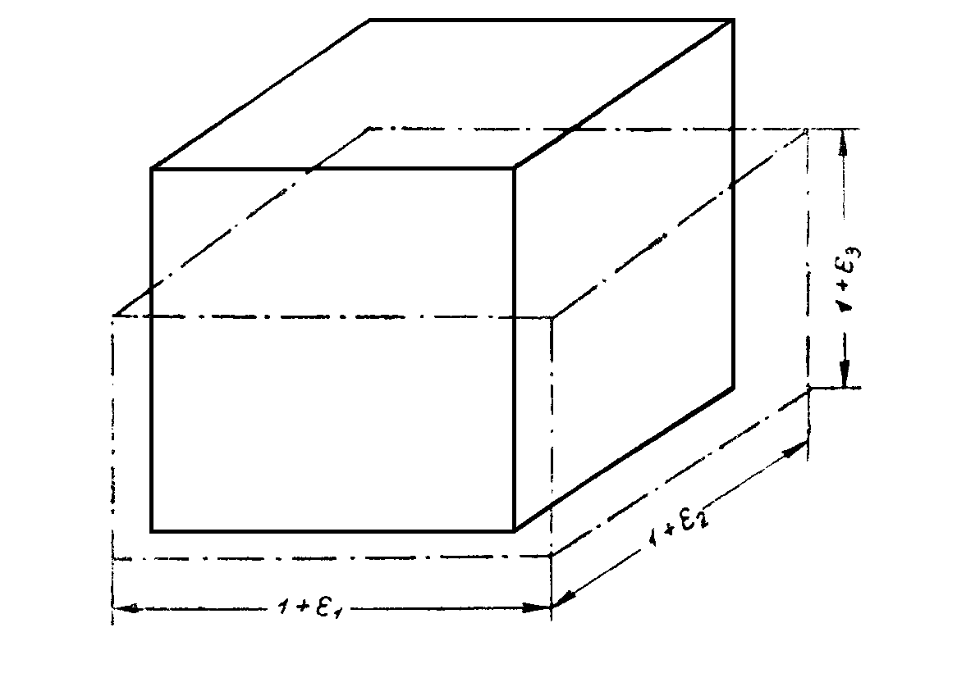
Рис. 1.3. Элемент объема до и после деформации

1.4. Связь напряжений и деформаций

Чтобы определить требуемое деформирующее усилие при обработке металла давлением, необходимо знать величину напряжений, возникающих в деформируемом изделии под действием внешней нагрузки. Напряжения представляют собой положительные или отрицательные удельные давления (сжимающие или растягивающие силы, отнесенные к площади поперечного сечения). Растягивающие напряжения считаются положительными, а сжимающие - отрицательными. Если в теле, на которое воздействуют внешние силы, выделить элементарный параллелепипед, то на его гранях, перпендикулярных осям X, У, Z будут иметь место нормальные напряжения σ_{x}, σ_{y} и σ_{z}, а в плоскостях самих граней будут действовать касательные напряжения, имеющие по две составляющие τ_{yx},τ_{zx},τ_{xy},τ_{zy},τ_{xz},τ_{yz} (рис. 1.4).


Рис. 1.4. Нормальные и касательные напряжения на гранях элементарного параллелепипеда
Если оси координат выбрать таким образом, чтобы на перпендикулярных осям площадках действовали только нормальные напряжения, а касательные напряжения отсутствовали, то для определения напряженного состояния достаточно установить нормальные составляющие напряжения. В этом случае напряжения называют главными и обозначают σ_{1 ,}σ_{2 ,}σ₃..
Причем, за σ₁ принимают напряжение, имеющее наибольшее по модулю численное значение. На практике одну из главных осей совмещают с направлением действия внешней нагрузки. Площадки, нормальные к главным осям, называются главными площадками. Так, главными будут площадки, совпадающие со свободными поверхностями деформируемого тела, к которым не приложены внешние силы.
С учетом того, что сумма главных компонентов деформации равна нулю, деформация называется простым растяжением, когда выполняется условие:
ε₂ = ε₃ = -1/2ε_{1 ,}
где ε_{1,} ε₂ и ε₃ - деформации вдоль трех главных осей, которые называют главными компонентами деформации.
Деформация называется простым сжатием, если выполняется условие:
ε₁ = ε₂ и ε₃ = - (ε₁ + ε₂) = - 2ε₁
Деформация называется простым сдвигом, когда ε₃ = -ε₁
Простое деформированное состояние на практике встречается редко и обычно наблюдается переходное состояние от растяжения к сдвигу или от сдвига к сжатию. Напряженное состояние различается в соответствии с видом вызванной деформации и бывает линейным (два главных напряжения равны нулю), так, при простом растяжении действует только один компонент напряжений σ₁, а σ₂=σ₃=0, при простом сжатии σ₁=σ₂=0, плоским (одно из главных напряжений равно нулю), как, например, при чистом сдвиге, когда σ₃=-σ₁, а σ₂=0 и объемным (все три главных напряжения отличны от нуля).
На практике линейное напряженнее состояние при обработке металлов давлением обычно не наблюдается в связи с наличием контактного трения. Плоское напряженное состояние может иметь место при операциях листовой штамповки. В большинстве случаев формоизменению при обработке металлов давлением соответствует объемное напряженное состояние (Рис. 1.5).

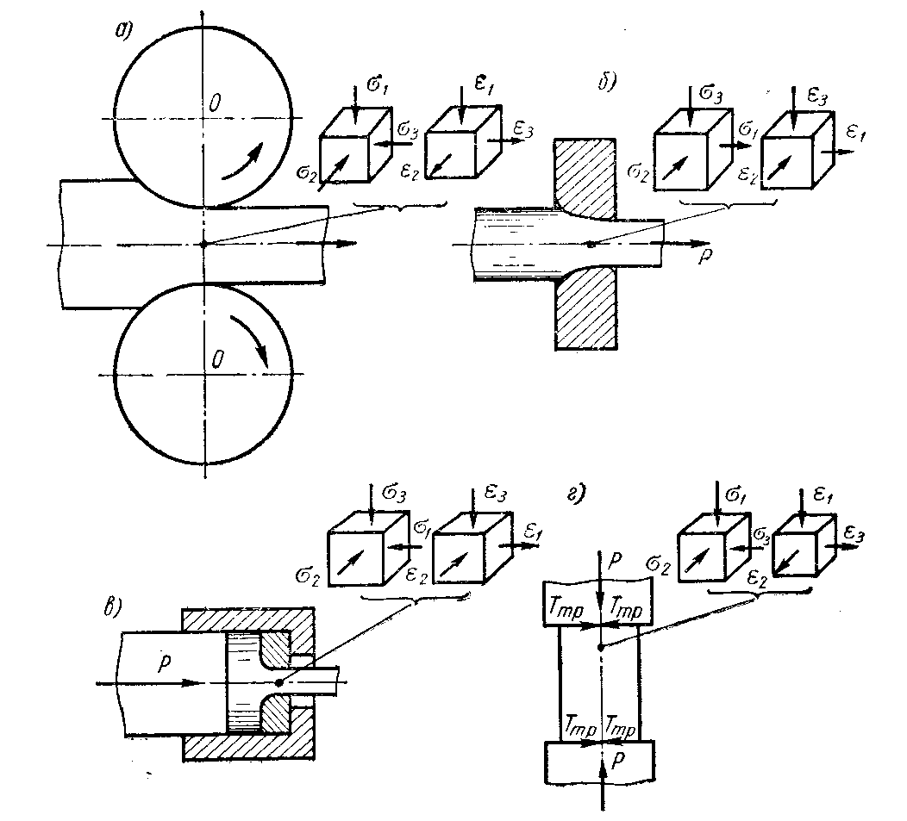
Рис. 1.5. Схемы напряжено-деформированного состояния при различных видах обработки металлов давлением
прокатке (а), волочении (б), прессовании (в), осадке (г)

1.5. Влияние пластической деформации на свойства металлов и сплавов

Обработка металлов давлением позволяет получать изделия путём пластического формообразования заготовок.
При этом материал заготовки претерпевает изменения структуры и свойств. Различают горячую и холодную обработку давлением (деформирование при температурах выше или ниже температуры рекристаллизации металлического материала). В результате холодной обработки давлением наблюдается деформационное упрочнение металла - наклеп. В случае значительной деформации зерна деформируемого металлического материала вытягиваются в соответствии с направлением внешней нагрузки, образуя волокнистое строение. При этом прочность вдоль вытянутых зерен будет выше, чем в поперечном направлении (анизотропия свойств), (рис. 1.6, а, б).


Рис. 1.6. Схема изменения структуры металла после холодной
деформации и нагрева; а – до деформации; б – после деформации; в – в результате нагрева

В результате нагрева наклепанного металла или сплава происходит уменьшение искажений кристаллической решетки, образование и рост новых равноосных зерен за счёт деформированных. При этом уменьшаются прочность и твердость, восстанавливается пластичность, снизившаяся в результате наклепа. Нагрев деформированного изделия до сравнительно невысоких температур - 0,25-0,3 T_{пл} называется возвратом. Такая операция уменьшает склонность к коррозионному растрескиванию холодноштампованных изделий. В результате возврата кристаллическая решетка восстанавливает прежний вид, но деформированные зёрна ещё сохраняют вытянутую форму (Рис.1.6, в). При нагреве выше температуры рекристаллизации (рекристаллизационный отжиг) деформационное упрочнение полностью снимается. Рекристаллизационный отжиг применяется в качестве предварительной термической операции или промежуточной термической операции между двумя холодноштамповочными.
В процессе горячей обработки давлением литого металлического материала разрушаются крупные кристаллы, устраняется рыхлость, пустоты, благодаря нагреву уменьшается химическая неоднородность - ликвация, идущий параллельно процесс рекристаллизации способствует получению более однородной структуры. В изделии после горячей обработки давлением может наблюдаться и волокнистость строения, как в случае холодного пластического деформирования. Однако имеется существенное отличие волокнистости материала после горячей обработки давлением от волокнистости материала, наклепанного в холодном состоянии. В горячедеформированном металле деформированные зерна в процессе рекристаллизации поглощаются мелкими равноосными и волокнистость его строения связана с присутствием примесей и неметаллических включений, которые до деформации располагались по границам зерен, образуя межкристаллические прослойки. В процессе деформации эти прослойки вытягиваются вместе с зернами и сохраняют вытянутое строение даже после того, как сами зерна претерпевают рекристаллизацию.
Таким образом, металлам и сплавам после горячей обработки давлением так же, как и после холодной присуща анизотропия свойств. Поэтому изделие стремятся деформировать таким образом, чтобы при его эксплуатации рабочие нагрузки не расщепляли, а перерезали волокна (рис.1.7).

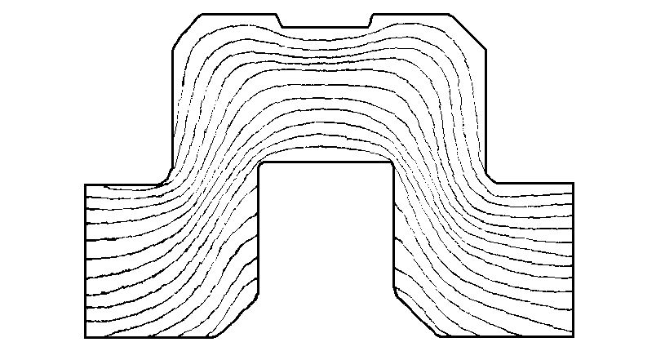

Рис.1.7. Распределение волокон в поковке коленчатого вала

2. Холодная штамповка

Способ обработки, при котором металл или сплав пластически деформируется при помощи специальных инструментов - штампов называется штамповкой.
Штамповка осуществляющаяся при температурах ниже температуры рекристаллизации (для чистых металлов 0,4 Т плавления) называется холодной.
Штамповкой получают изделия из сталей, а также цветных металлов и сплавов.
Различают холодную объемную и холодную листовую штамповку.
Исходными заготовками для холодной объемной штамповки обычно является сортовой прокат, а получаемые изделия представляют собой пространственные детали, в том числе сложной формы со сравнительно высокой точностью размеров и чистоты поверхности (детали типа рычагов, защелок и т.п.).
Формообразующими деталями штампов являются пуансоны и матрицы.
Они служат для формирования наружных и внутренних поверхностей изделий. Матрицы и пуансоны для холодной штамповки, имеющие простую форму, изготавливаются из сталей У7, У8, У9 и У10 (углеродистые инструментальные стали).
Чтобы избежать значительной закалочной деформации в результате быстрого охлаждения, матрицы и пуансоны более сложной формы изготавливают из легированных инструментальных сталей Х, 9ХС, ХВГ ХГС и др. с пониженной критической скоростью закалки.
Холодноштампованный инструмент еще более сложной формы изготовляют из сталей Х12Ф, Х12Т, Х12М, близких по своим свойствам к быстрорежущим сталям.
Тонкие и длинные пуансоны, используемые для операции пробивки изготовляют из сталей 4ХС, 5ХС, 4ХВ2С, 5ХВ2С и др. повышенной ударной вязкости (за счет уменьшения процентного содержания углерода).
Формоизменение заготовок при холодной штамповке осуществляется путём холодного пластического деформирования.
При холодном пластическом деформировании деформация имеет две составляющие - упругую и пластическую (остаточную). Упругая составляющая деформации исчезает после снятия внешней нагрузки, происходит распружинивание заготовки на некоторую величину, которую необходимо учитывать при выборе зазора между матрицей и пуансоном.

2.1. Холодная объёмная штамповка

К основным операциям холодной объемной штамповки относятся холодное выдавливание; холодная высадка; холодная плоская калибровка; холодная объемная чеканка, а также выдавливание фасонных полостей в массивных заготовках. Метод холодного выдавливания применяется для получения изделий с меньшей площадью поперечного сечения, чем у исходной заготовки, а также полых изделий.
При выдавливании заготовка круглого или прямоугольного сечения помещается в матрицу. Затем под действием пуансона происходит вытеснение металла в зазор между пуансоном и матрицей. В зависимости от направления течения металла выдавливание может быть прямым, обратным или комбинированным (рис. 2.1).


Рис. 2.1. Схемы холодного выдавливания: а – прямое; б – обратное; в – комбинированное

Выдавливанием получают гильзы, стаканы и другие детали из сталей, или цветных металлов и сплавов.
При этом чистота поверхности и точность размеров изделий, изготавливаемых холодным выдавливанием выше, чем в случае горячей объёмной штамповки.
Холодной высадкой называется операция, при которой осуществляется местное увеличение поперечного сечения заготовки. Высадка может производиться с помощью прессов, а также холодновысадочных автоматов, осуществляющих высадку головок крепежных деталей (рис. 2.2).
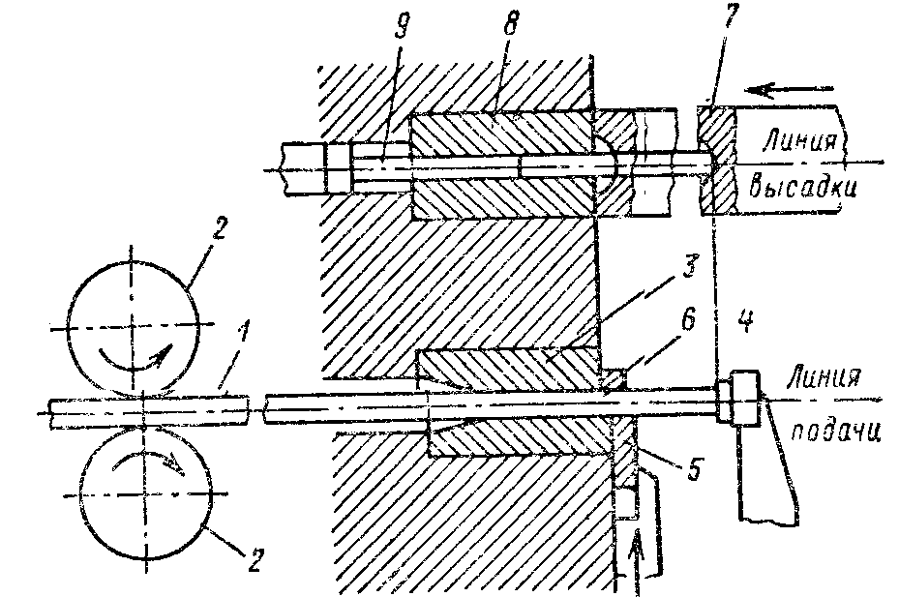

Рис. 2.2. Схема высадки на высадочном автомате: 1 - пруток; 2 - ролики; 3 - отрезная матрица; 4 - упор; 5 - нож; 6 - захват; 7 - высадочный пуансон; 8 - матрица; 9 - выталкиватель

Металлический пруток подается при помощи роликов в отверстие отрезной матрицы до упора, после чего вращение роликов автоматически прекращается, заготовка отрезается от прутка и помещается с помощью захвата на линию высадки. Пуансон заталкивает заготовку в матрицу и осуществляет высадку головки. При обратном движении пуансона деталь выталкивается из матрицы и цикл повторяется заново.
Холодная плоская калибровка объемных деталей осуществляется путем деформирования заготовок между плоскими поверхностями штампа, благодаря чему изделие будет иметь параллельные гладкие поверхности и точные размеры (рис. 2.3, а).
Холодная объемная чеканка - деформация изделия в закрытом штампе, где деталь приобретает окончательные форму и размеры (рис. 2.3, б).

а б


в
Рис. 2.3. а - холодная плоская калибровка, б - холодная объемная чеканка: 1 - пуансон; 2 - матрица; 3 - изделие, в - выдавливание фасонных полостей

Выдавливание фасонных полостей в массивных заготовках (рис. 2.3, в) пуансоном 1 используется при изготовлении матриц прессформ для прессования изделий из пластмасс. С помощью выдавливания можно получать сложные полости в стальных заготовках.

2.2. Холодная листовая штамповка

При холодной листовой штамповке исходным материалом являются заготовки толщиной от нескольких сотых долей миллиметра до 5-6 мм в виде полос, лент или листов. Заготовки толщиной больше 5-6 мм штампуют обычно в горячем состоянии. Холодной штамповке подвергают малоуглеродистые стали, легированные стали (например, коррозионностойкие), медь, латунь, алюминий, дуралюмины и др. Титан и его сплавы штампуют с подогревом для повышения пластичности. Изделия, получаемые холодной листовой штамповкой имеют малые допуски, высокую чистоту поверхности и, как правило, не подвергаются дальнейшей механической обработке.
Операции холодной листовой штамповки подразделяются на разделительные, с помощью которых осуществляется получение из листового проката лент и полос с последующим разделением их на заготовки для дальнейшего формирования из них плоских деталей, и формоизменяющие, предназначенные для получения изделий путем пластического формоизменения плоских заготовок или пространственных тонкостенных полуфабрикатов.
К разделительным операциям относятся: отрезка; разрезка; вырубка; надрезка; проколка; пробивка; обрезка; зачистка; высечка и просечка.
Отрезкой называется отделение части заготовки по незамкнутому контуру. Отрезка осуществляется в штампах или с помощью специальных ножниц, при этом между рабочими инструментами, деформирующими материал до разрушения в очаге деформации и отделения одной части заготовки от другой, устанавливается зазор z.
Процесс отрезки можно разделить на три основные стадии (рис. 2.4).

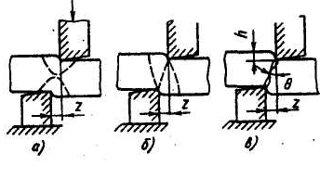
Рис. 2.4. Стадии процесса отрезки

На первой стадии пластическая деформация сосредоточена у рабочих кромок деформирующего инструмента (ножей). По мере сближения ножей происходит расширение очагов пластической деформации и в конце первой стадии они смыкаются (рис. 2.4, а).
На второй стадии происходит смещение одной части листа относительно другой (рис. 2.4, б). По мере сближения ножей и деформирования запас пластичности в очаге пластической деформации уменьшается и начинается третья стадия отрезки, при которой в очаге пластической деформации наблюдается появление трещины скалывания, а затем и разрушение, в результате которого одна часть заготовки отделяется от другой (рис. 2.4, в). Каждой из рассмотренных стадий соответствует одна из трех зон на поверхности среза (рис. 2.5).
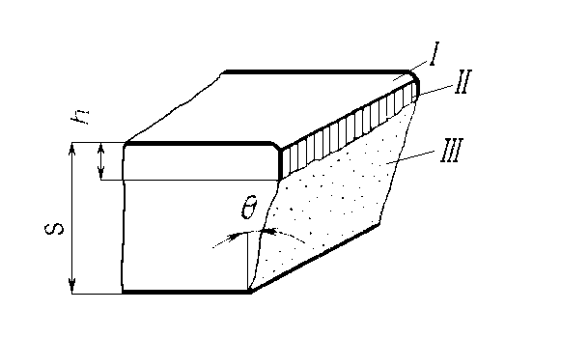
Рис. 2.5. Боковая поверхность отделенной части металла

Зона I - скругленная часть боковой поверхности - соответствует первой стадии процесса отрезки. Скругление является следствием различия в величине деформации слоев металла, находящихся на различном расстоянии от среза.
Зона II - гладкая, блестящая часть боковой поверхности, которая получает такой вид благодаря силам трения, направленным вдоль боковой поверхности ножей.
Зона III - поверхность скола - следствие развития трещин скалывания, направленных под углом 4-6° и идущих от рабочих кромок верхнего и нижнего ножей.
Отрезка может осуществляться на гильотинных ножницах, скос ножей которых (4-8°) обеспечивает деформацию в каждый момент отрезки только части поперечного сечения листа, поэтому одномоментное усилие, необходимое для резания, меньше, чем при параллельном расположении ножей (рис. 2.6).
Но при отрезке на гильотинных ножницах может происходить закручивание заготовки вокруг своей оси, особенно при больших углах наклона ножа и малой ширине заготовки. Поэтому заготовки шириной меньше 50 мм отрезают на ножницах с параллельными ножами.

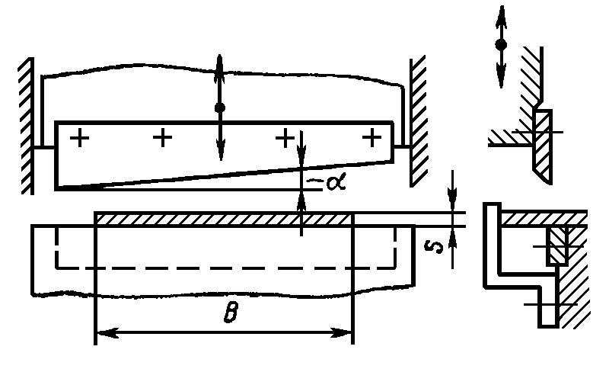
Рис. 2.6. Гильотинные ножницы

В условиях массового производства отрезка может осуществляться с помощью дисковых ножниц, имеющих два ножа равного диаметра, вращающихся в различных направлениях с одинаковой скоростью (рис. 2.7).

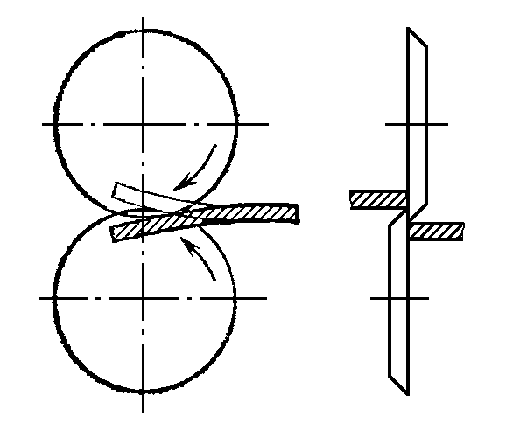

Рис. 2.7. Дисковые ножницы

Для получения криволинейных контуров используют вибрационные ножницы (рис. 2.8). Верхний нож совершает возвратно-поступательные вибрирующие движения. Отсутствие перекрытия ножей и увеличенный зазор между ножами обеспечивают возможность поворота заготовки при получении криволинейного контура.

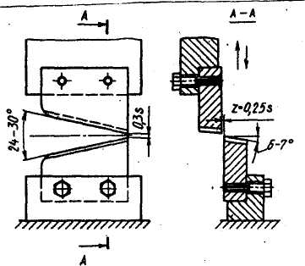

Рис. 2.8. Вибрационные ножницы

Разрезкой называется разделение заготовки на части. На рис. 2.9 приведена схема разрезки трубы на заготовки в штампе.

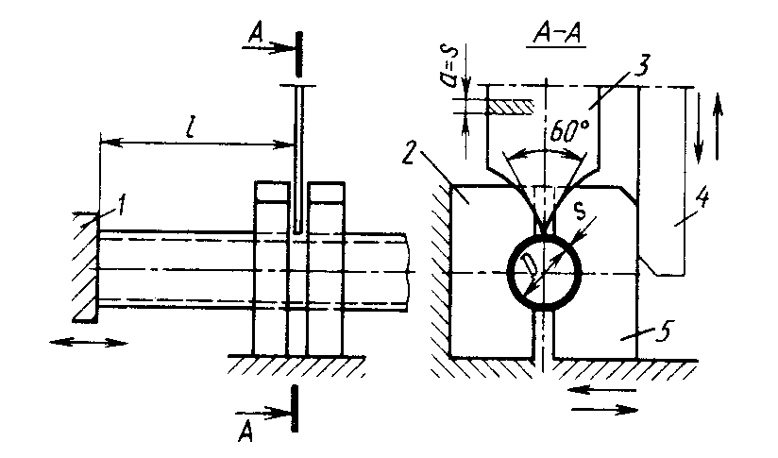
Рис. 2.9. Штамп для разрезки трубы: 1 - упор; 2 - неподвижная полуматрица; 3 - нож; 4 - клин; 5 - подвижная полуматрица

Вырубкой называется отделение части заготовки по замкнутому контуру, причём при вырубке из штампа удаляется вырубленная заготовка (изделие) (рис. 2.10).
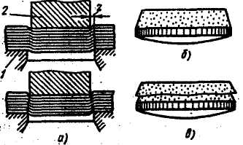
Рис. 2.10. Последовательность деформирования при вырубке (а) и характер среза при нормальном (б) и малом (в) зазорах: 1 - матрица; 2 – пуансон

Роль верхнего перемещающегося ножа играет пуансон, а неподвижного нижнего ножа - матрица. Величина зазора между матрицей и пуансоном влияет на усилие вырубки и износ штампа. Для каждого материала соответствующей толщины существует свое оптимальное значение зазора, при котором усилие вырубки будет минимальным, при этом размеры вырубаемого изделия будут близки к размерам матрицы, а полученное при этом отверстие будет близко по размеру к пуансону.
Надрезкой называется неполное отделение части заготовки
(рис. 2.11, а).
Проколкой называется образование в заготовке отверстия без удаления металла в отход (рис. 2.11, б)
Пробивкой называется отделение от исходной заготовки части металла по замкнутому контуру (отверстию), при котором отделяемая часть удаляется в отход, а оставшаяся является изделием, в остальном пробивка осуществляется аналогично вырубке.
Отрезкой называется удаление неровного края или лишнего металла изделий (плоских или полых объемных), обеспечивающее изделиям заданные размеры и форму (рис. 2.11, в).
Высечкой называется отделение по замкнутому контуру изделия от исходной заготовки путем внедрения в нее инструмента (рис. 2.11, г).
Просечкой называется образование в заготовке отверстия путем внедрения в нее инструмента с удалением отделяемой части материала в отход. Просечка осуществляется с помощью просечного штампа, состоящего из трубчатого стального пуансона и пластины из неметаллического материала, играющей роль матрицы (рис. 2.11, д).

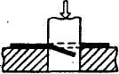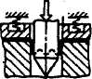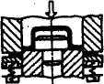
а б в
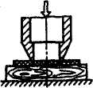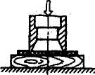
г д
Рис. 2.11. а - схема надрезки, б - схема проколки, в - схема отрезки, г - схема высечки, д - схема просечки

Зачисткой называется обрезка припуска плоского изделия с получением гладкой перпендикулярной поверхности среза. Осуществляется зачистка обычно после вырубки или пробивки. Она может производиться соответственно по наружному или внутреннему контуру в специальных зачистных штампах (рис. 2.12). Путем зачистки достигается более высокая точность размеров и качество боковой поверхности изделия.
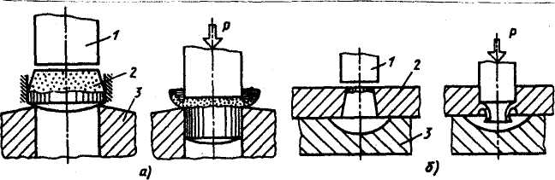
Рис. 2.12. Схема зачистной штамповки наружного (а) и внутреннего (б) контура детали: 1 - пуансон; 2 - деталь, полученная вырубкой (пробивкой); 3 - матрица

К формоизменяющим операциям листовой штамповки относятся: гибка, закатка, завивка, вытяжка, обтяжка, отбортовка, обжим, раздача и рельефная формовка.

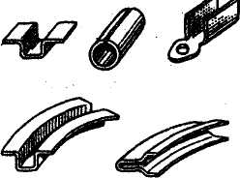
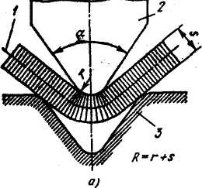
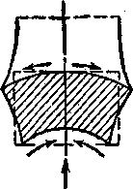
а б
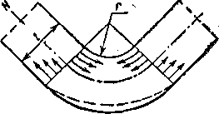

в
Рис. 2.13. а - схема гибки: 1 - нейтральный слой; 2 - пуансон; 3 - матрица, б - изделия, получаемые гибкой, в - схема деформации при гибке

Гибкой называется получение из плоской заготовки изогнутой детали, Наиболее распространена гибка в штампах (рис 2.13, а, б). В процессе гибки слои металла, расположенные внутри сгиба, сжимаются, а наружные - растягиваются (рис. 2.13, в). Между сжатыми и растянутыми слоями находится нейтральный слой, по которому производится расчет длины заготовки детали. Очаг пластической деформации при гибке сосредоточен вблизи формирующегося угла и пластическая деформация протекает практически не затрагивая остальную часть заготовки. Вид напряженно-деформированного состояния в очаге пластической деформации при гибке не одинаков для различного соотношения толщины S и ширины b заготовки. При гибке узких заготовок (b<3S) наблюдается объемное деформированное состояние. Пластическая деформация в окружном направлении сопровождается пластическими деформациями обратного знака в двух других взаимно перпендикулярных направлениях (ширины и толщины заготовки). Такому деформированному состоянию будет соответствовать плоское напряженное состояние (напряжения в поперечном линии изгиба направлении отсутствуют). При гибке широких заготовок (b >3S) деформация в направлении ширины затруднена, поэтому изменение формы поперечного сечения заготовки незначительно и деформации в окружном направлении соответствует только уменьшение толщины заготовки в очаге пластической деформации. При этом деформированном состоянии появляются напряжения в направлении, поперечном линии изгиба и реализуется объемная схема напряженного состояния. В обоих случаях изменения поперечного сечения заготовок в очаге пластической деформации тем больше, чем меньше радиус изгиба. При этом гибка может быть как одноугловой, так и многоугловой (рис. 2.14).
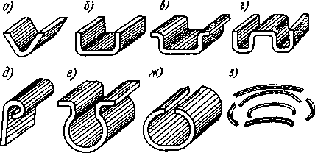

Рис. 2.14 Схема операций и форма деталей, получаемых при гибке: а - одноугловая; б - двухугловая; в - четырехугловая; г - многоугловая; д - завивка петель; е - согнутый хомутик; ж - незамкнутая трубочка; з - гибка с растяжением материала

Завивкой называется образование закруглений на концах плоской заготовки (рис. 2.14, д).
Вытяжкой называется получение полого открытого сверху изделия из плоской или полой заготовки. Превращение плоской заготовки в полую пространственную называется первой вытяжкой или сверткой (рис. 2.15).

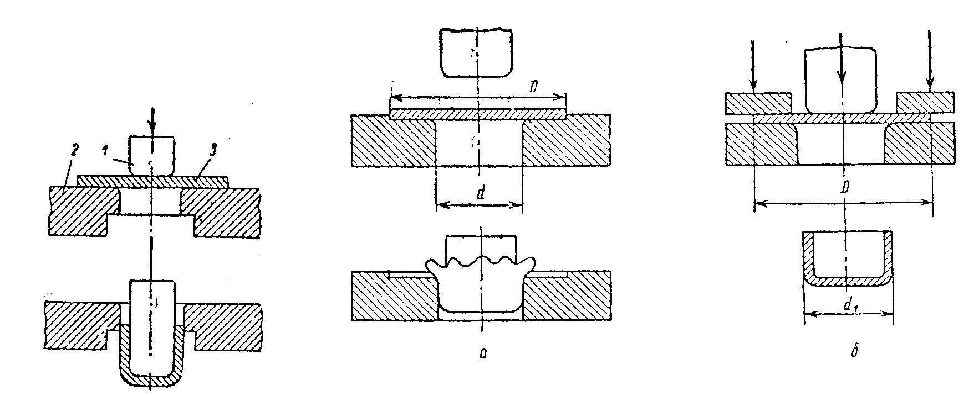

Рис. 2.15. Схема операции вытяжки: 1 – пуансон; 2 – матрица;
3 – заготовка, а – образование складок (тонколистовой материал) б – вытяжка с прижимом заготовки

В процессе первой вытяжки исходная заготовка, например, дисковая, под действием пуансона вдавливается в отверстие матрицы и свёртываясь, образует колпачок. При этом для предотвращения образования радиальных складок вытяжку осуществляют с прижимом.
Операция, направленная на дальнейшее увеличение высоты полой заготовки называется второй вытяжной. При этом увеличение высоты заготовки может достигаться за счет уменьшения толщины стенки - вытяжка с утонением (рис. 2.16) или за счет уменьшения периметра исходной заготовки без уменьшения толщины ее стенки (рис. 2.17).
В случае вытяжки без утонения зазор между матрицей и пуансоном устанавливается не меньше толщины стенки заготовки. При вытяжке с утонением этот зазор меньше толщины стенки. Толщина стенки за одну операцию может быть уменьшена приблизительно до двух раз.
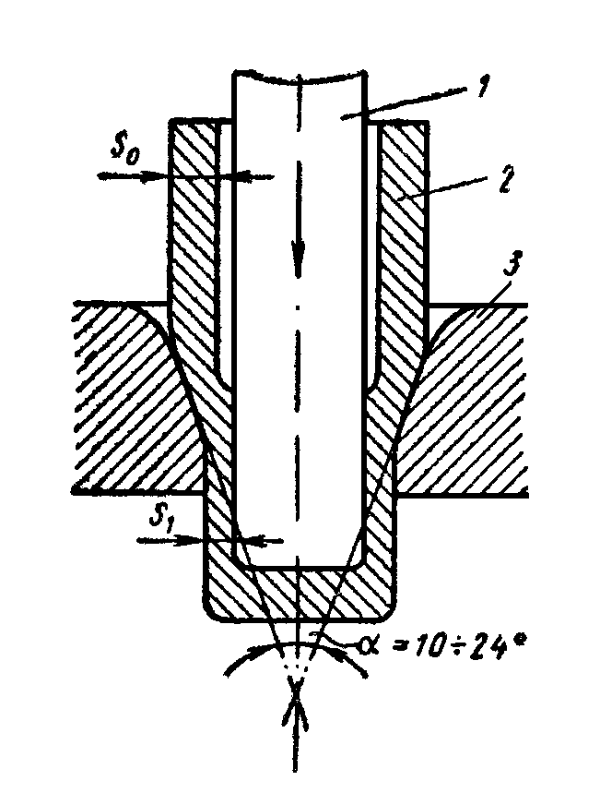

Рис. 2.16. Схема вытяжки с утонением стенки
1 – пуансон; 2 – заготовка; 3 – матрица

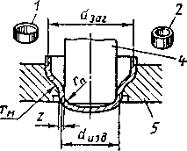

Рис. 2.17. Схема вытяжки без утонения 1 – заготовка;
2 – изделие; 3 – прижим; 4 – пуансон; 5 – матрица

Таким образом, вытяжкой с утонением получают изделия с толщиной дна больше толщины стенок.
Вытяжка за одну операцию ограничена пластичностью материала изделия. Величина вытяжки за одну операцию характеризуется коэффициентом вытяжки К_{В}, который для тел вращения равен отношению диаметров изделия до и после вытяжки.
Этот коэффициент должен быть меньше 1,8-2,1. В противном случае при вытяжке возможен отрыв дна колпачка. Если требуется значительное увеличение высоты заготовки, после второй вытяжки проводят третью и т. д.
На процесс вытяжки также влияют радиусы матрицы и пуансона, при недостаточной их величине может произойти обрыв заготовки. При вытяжке материал заготовки в очаге пластической деформации упрочняется, его пластичность уменьшается. Слишком сильное упрочнение материала приводит к исчерпанию запаса пластичности и разрушении. Поэтому в процессе изготовления изделий относительно большой высоты (более диаметра) после свертки, первой, второй и последующих вытяжек, если они требуются, проводят рекристаллизационный отжиг заготовок для снятия деформационного упрочнения и восстановления пластичности.

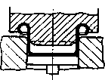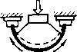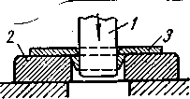
а б в

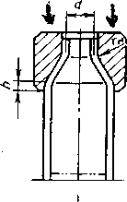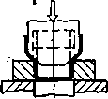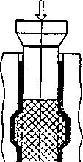
г д е

2.18. а - схема закатки, б - схема обтяжки, в - схема отбортовки 1 - пуансон; 2 - матрица; 3 - изделие, г - схема обжима, д - схема раздачи, е - схема формовки эластичной средой

Закаткой называется образование круглых бортов на краях полой заготовки (рис. 2.18, а). Обычно целью закатки является повышение прочности контура заготовки и изделия
Обтяжкой называется получение заготовки приложением усилий к ее краям (рис. 2.18, б).
Отбортовкой (рис. 2.18, в) называется образование борта (горловины) по внутреннему контуру заготовки с предварительно пробитым отверстием. Величина получаемого борта ограничена пластичностью материала (отношение диаметров борта и отверстия не менее 1,2-1,8). Отбортовку осуществляют в штампах за одну операцию или в несколько переходов
Обжимом называется уменьшение поперечного сечения краевой части полой заготовки путем заталкивания ее в сужающуюся матрицу. Для предотвращения образования складок внутрь обжимаемой заготовки вводится пуансон (рис. 2.18, г).
Раздачей называется увеличение диаметра краевой части полой цилиндрической заготовки путем внедрения в нее конического пуансона (Рис. 2.18, д).
Рельефной формовкой называется получение в плоских заготовках выступов, углублений, ребер жесткости без существенного изменения толщины исходной заготовки. При рельефной формовке форма заготовки изменяется за счет растяжения отдельных ее участков. Формовку осуществляют в штампах, часто используя вместо металлической матрицы или пуансона подушку из резины (рис. 2.18, е).
Операции листовой штамповки осуществляются на кривошипных прессах простого и двойного действия, а также на гидравлических прессах. Пресс двойного действия имеет два ползуна (внутренний и наружный, который служит для прижима заготовки).
При массовом производстве деталей способом холодной листовой штамповки применяют прессы-автоматы, выполняющие за один ход несколько операций (вырубку, вытяжку, гибку и др.).
В листоштамповочном производстве наибольшее распространение получили кривошипные прессы, одностоечные и двухстоечные.
Одностоечные прессы изготовляются с номинальным давлением до 300 т, а двухстоечные от 10 до 200 т. При применении прессов с наклоняемой станиной значительно упрощается процесс удаления изделий из штампа.
При получении изделий из листовых заготовок может применяться беспрессовая листовая штамповка.
В условиях мелкосерийного и единичного производства крупногабаритных изделий из листовых заготовок может быть применена беспрессовая штамповка взрывом.
Энергия взрыва переходит на заготовку как через воздух, так и через промежуточную среду (воду, или песок).
Наибольшее применение получила штамповка взрывом в воде, так как благодаря несжимаемости воды давление получается в десятки раз больше, чем при таком же взрыве в воздушной среде.
Штамповка взрывом в воде включает в себя следующие этапы: установку заготовки в матрицу; помещение матрицы и заготовки в воду; создание в матрице под заготовкой вакуума; срабатывание установленного над заготовкой заряда; извлечение изделия (рис. 2.19).
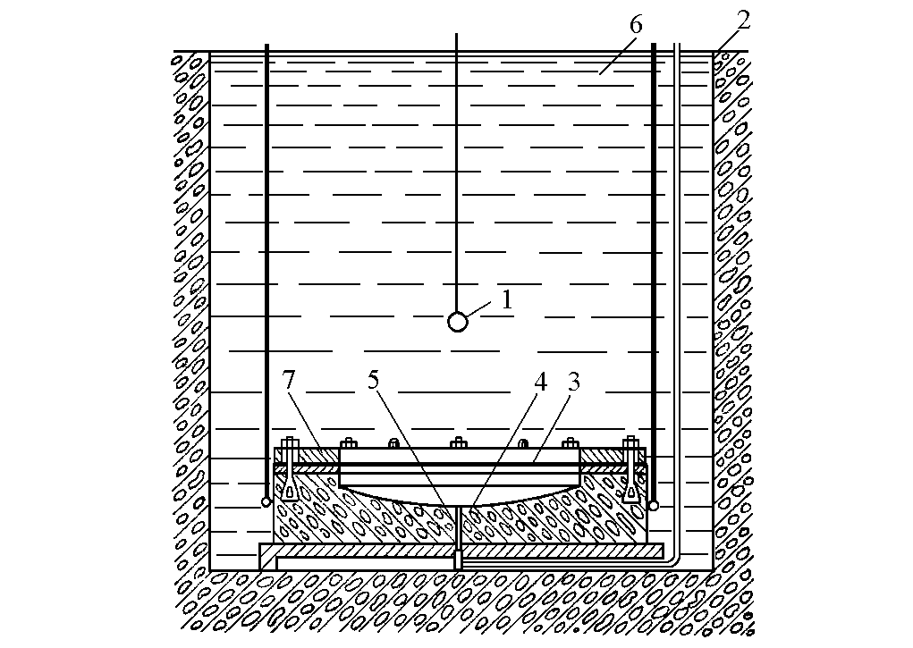
Рис. 2.19. Штамповка взрывом в жидкости: 1 - заряд; 2 - корпус взрывной камеры; 3 - заготовка; 4 - матрица; 5 - канал для откачивания воздуха; 6 - резервуар; 7 – прижим

Также к беспрессовой штамповке относятся такие способы, как электрогидравлическая и электромагнитная штамповка.
В случае электрогидравлической штамповки (рис. 2.20) мощный электроэнергетический импульс создает электрический разряд в жидкости. Напряжение тока, протекающего в жидкости, достигает нескольких десятков тысяч вольт.
В случае электромагнитной штамповки импульс тока, проходящий через индуктор, создает импульсное магнитное поле, индуцирующее в заготовке вихревые токи. Взаимодействие тока индуктора и тока в заготовке создает механические силы, способные деформировать заготовку.
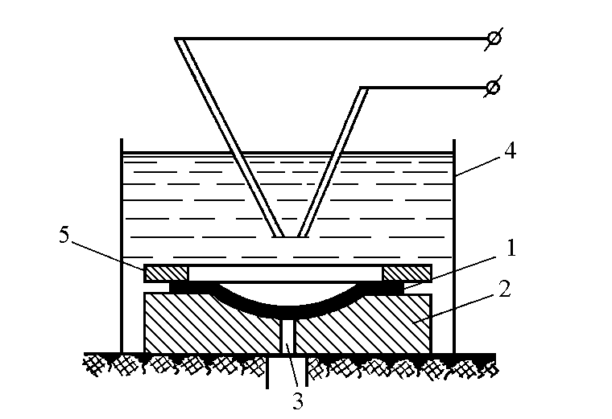
Рис. 2.20. Электрогидравлическая штамповка: 1 - заготовка; 2 - матрица; 3 - канал для откачивания воздуха; 4 - резервуар; 5 - прижим

При получении изделий холодной листовой штамповкой стремятся к уменьшению отходов металла благодаря рациональному раскрою – разделению листа на заготовки вырубкой и другими способами. Между наружными контурами вырубаемых заготовок делают перемычки, соответствующие толщине листа. Уменьшение ширины перемычек или раскрой без перемычек ведет к ухудшению качества среза и износу инструмента, но позволяет снизить отходы материала.

3. Ковка и горячая объемная штамповка

Основными видами горячей обработки металлов давлением являются ковка и горячая объемная штамповка.
При горячей обработке металлов давлением металлическая заготовка перед деформированием нагревается выше температуры рекристаллизации для данного материала с целью повышения пластичности, а также уменьшения деформирующего усилия.
На практике горячая обработка давлением производится в следующем интервале температур, °C:
Стали:
углеродистая 1200 - 800
легированная . 1150 - 350
титановые сплавы . 1100 - 900
медь … 900 - 700
латунь …..760 - 600
бронза ........900 - 750
Сплавы:
алюминиевые ……..70 - 380
магниевые ….….50 - 360

В связи с тем, что горячая обработка давлением может вестись при нагреве исходной заготовки до температуры 1200°C, а деформирующее усилие иметь динамический (ударный) характер, главными требованиями к материалу инструмента для горячей обработки давлением являются повышенная теплостойкость, ударная вязкость и окалиностойкость.
Так для изготовления молотовых штампов, обычно имеющих большую массу и работающих в условиях ударных нагрузок, деформирующих металл, нагретый до температур 900-1200°C используют стали 5ХНВ, 5ХНТ, 5XHС, 5XHСВ, 5ХНМ. Сталь 5ХНМ обладает наибольшей прокаливаемостью и из нее изготовляют штампы с наименьшими габаритными размерами 400 мм. Теплостойкость этих сталей до 500°C, твердость 32-42 HRC.
Для изготовлений молотовых штампов малых размеров используют сталь 5ХНТ, имеющую несколько меньшую теплостойкость и прокаливаемость при твердости до 45 HRC.
Небольшие детали штампов для горячей штамповки, подвергающиеся значительному нагреву (например, тонкие прошивочные пуансоны), изготовляют из сталей 3X2В8, 4X2В3, 4X8В8, имеющих высокую прочность, износостойкость и теплостойкость до 550°С.
Горячей обработке давлением могут подвергаться стали, а также цветные сплавы на основе меди, алюминия, магния, титана и др.
При горячей обработке давлением следует учитывать то, что многие цветные сплавы чувствительны к изменению температуры и во избежание образования трещин их следует деформировать в узком интервале температур.
Горячую обработку давлением алюминиевых и магниевых сплавов осуществляют в условиях всестороннего сжатия, причем в случае магниевых сплавов, обладающих низкой пластичностью, деформирующее усилие не должно иметь динамического характера. Следует также учитывать склонность некоторых магниевых сплавов к воспламенению в горячем состоянии.
Основными видами горячей обработки металлов давлением являются свободная ковка и горячая объемная штамповка. С помощью ковки и горячей объемной штамповки изготовляют полуфабрикаты - поковки, из которых затем получает детали машин, приборов и др. путем снятия припуска на механическую обработку. Горячей объемной штамповкой можно получать также и готовые изделия.
3.1. Ковка

Свободной ковкой называется вид горячей обработки металлов давлением, осуществляемый при помощи удара или нажатия универсального инструмента - бойка. Заготовку устанавливают на нижний неподвижный боек молота или пресса и деформируют ее верхним подвижным бойком. При этом происходит свободное течение металла в направлениях, не ограниченных поверхностями инструмента. Свободная ковка применяется в мелкосерийном и единичном производстве и в настоящее время является единственно возможным способом изготовления тяжелых поковок (более 250 т) типа турбинных дисков, валов гидрогенераторов и исходными заготовками для получения крупных поковок служат слитки весом до 320 т, имеющие многогранное сечение (6-12 граней). Заготовки меньшего веса (до 2-3 т) имеют круглое или квадратное сечение. При этом технология изготовление поковок предусматривает удаление дефектного металла сердцевины слитка. Поковки, являющиеся заготовками баллонов и труб, испытывающих высокие давления, получает из полых слитков легированных сталей, что позволяет уменьшить отходы металла до 12-15%.
В качестве заготовок для изготовления длинных поковок (валов, осей т.п.) применяются слитки удлиненной формы.
Поковки среднего и малого веса (шатуны, рычаги, вагонные оси, коленчатые валы небольших размеров и др.) изготовляется из блюмов, а также сортового проката круглого, квадратного или прямоугольного сечений.
Основными операциями свободной ковки являются осадка, протяжка, разгонка, отрубка, прошивка, раскатка, передача металла и гибка.
Осадкой называется увеличение площади поперечного сечения заготовки за счет уменьшения ее высоты (рис. 3.1, а).
Осадку применяют при ковке дисков, заготовок для шестерен и др. Во избежание продольного изгиба высота осаживаемой заготовки не должна превышать ее 2,5 диаметра или толщины. При этом боковая (свободная) поверхность поковки приобретает бочкообразную форму из-за действия сил трения по контактирующим с бойками поверхностям.
Осаживание части заготовки называется высадкой. Высадку осуществляют после нагрева соответствующей части заготовки, ограничивая течение металла заготовки кольцевым инструментом (рис. 3.1, б).
Протяжкой называется увеличение длины заготовки за счет уменьшения площади ее поперечного сечения (рис. 3.1, в). Протяжку осуществляют с постепенной подачей заготовки вдоль ее оси. Подача составляет 0,4-0,75 ширины бойка. Операция протяжки с поворотом на 90° после каждого обжима называется протяжкой с кантовкой. Деформация при протяжке выражается через величину уковки у = Fн / Fк, где Fн - начальная площадь поперечного сечения, а Fк - конечная.
С ростом величины уковки прочность поковки возрастает, поэтому для большей уковки металла производится чередование операций протяжки и осадки.
Разгонкой называется увеличение ширины части заготовки за счет увеличения ее толщины. Разгонка металла по длине заготовки осуществляется путем деформирования ее отдельных участков, при этом ось заготовки располагается перпендикулярно к ширине бойка (рис. 3.1, г).
Отрубкой называется отделение части заготовки по незамкнутому контуру путем внедрения специального инструмента - топора (рис. 3.1, д). Отрубку осуществляют обычно в два приема: в начале - надрубка топором, а затем - отсечение после поворота надрубленной заготовки на 180°.

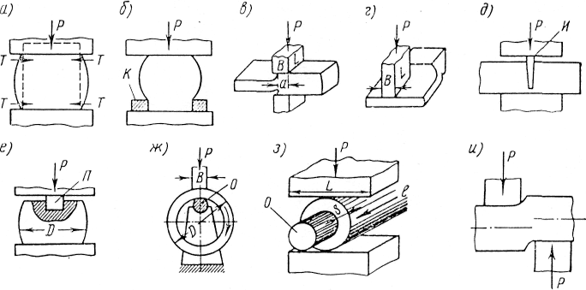

Рис. 3.1. Операции свободной ковки: а - осадка, б - высадка, в - протяжка, г - разгонка, д - отрубка, е - прошивка, ж - раскатка,
з - протяжка, и - передача

Прошивкой называется получение сквозных или глухих отверстий в заготовке (рис. 3.1, е). Прошивка выполняется с помощью прошивня, причем сквозная прошивка может осуществляться как с одной стороны, так и с двух сторон при значительной толщине поковки, в последнем случае сначала ударами молота о поковку вгоняют прошивень, потом заготовку с прошивнем переворачивают, устанавливают на подкладное кольцо и легким ударом выбивают прошивень из поковки, в результате чего образуется глухое отверстие, которое называется наметкой. Затем прошивнем удаляют из отверстия оставшийся слой металла, который называют пленкой, и получают сквозное отверстие. Отход металла, образующийся при прошивке, называет выдрой.
Раскаткой называется увеличение диаметра кольцевой заготовки за счет уменьшения толщины ее стенок. Прошитую заготовку можно подвергнуть раскатке по диаметру на оправке (рис. 3.1, ж) с утончением стенки или протяжке вдоль оси (рис. 3.1, з), вследствие которой возрастает длина кольца за счет уменьшения толщины стенки.
Передачей называется смещение одной части заготовки относительно другой. Заготовку при передаче сначала надрубают, а затем смещают одну ее часть относительно другой с помощью прокладок. Передачу обычно осуществляют при изготовлении коленчатых залов (рис. 3.1, и).
Гибку применяют для получения заготовок с изогнутой осью и выполняют в подкладном штампе.
По применяемому оборудований различают ручную и машинную свободную ковку. Ручную свободную ковку применяют для штучного изготовления небольших поковок, главным образом в ремонтных мастерских и цехах. При этом используются наковальни 1 (рис. 3.2) весом 150 кг и более. Поковку удерживают клещами и ручником 2 указывают места ударов кувалдой 3 весом 10-20 кг. Для ручной ковки может применяться такой подкладной инструмент как пробойники, бородки 4 для пробивки отверстий, зубила 5 для разрубки металла, гладилки 6 для выдавливания плоских поверхностей, обжимки 7 для обработки цилиндрических поверхностей и др.
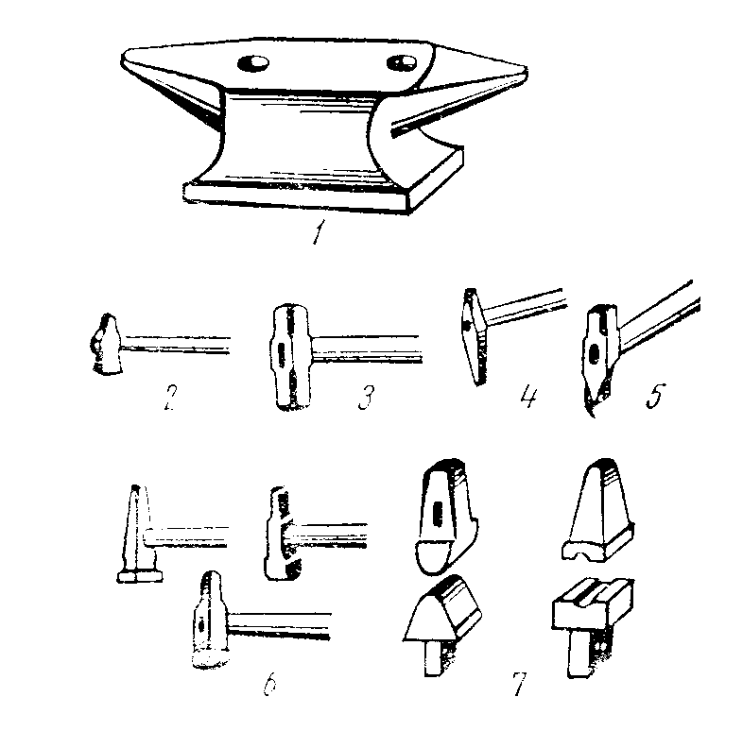
Рис. 3.2. Инструмент для ручной ковки: 1 – наковальня; 2 – ручник; 3 – кувалда; 4 – пробойник; 5 – зубило; 6 – гладилка; 7 – обжимка
Для машинной ковки применяются ковочные молоты и прессы. При свободной ковке мелких изделий применяют пневматические ковочные молоты. При изготовлении крупных поковок используют паровоздушные ковочные молоты. Очень крупные поковки изготавливают на гидравлических прессах.

3.2. Горячая объемная штамповка

В отличие от ковки, при горячей объемной штамповке формообразование осуществляется с помощью специальных инструментов - штампов, рабочие полости которых, называемые ручьями, позволяют ограничить течение деформируемого металла, обеспечивая получение поковки заданной формы и размеров.
Штамповка по сравнению с ковкой более производительна и позволяет получать поковки сложной формы, которые нельзя получить свободной ковкой, обеспечивает более высокую точность и чистоту поверхностей поковок, что позволяет уменьшить припуски на механическую обработку, в том числе отказаться от припусков на несопрягаемые поверхности деталей, что позволяет уменьшить отходы материалов. В качестве исходных заготовок для горячей объемной штамповки обычно используется сортовой прокат различного сечения. Прокат разделывается на заготовки требуемой массы (мерные заготовки), помещаемые затем в ручей штампа. Штамп состоит из подвижной и неподвижной частей, которые крепятся к штамповочному оборудованию чаще всего по принципу “ласточкина хвоста”. Различают два способа горячей объемной штамповки; в открытых и закрытых штампах. В случае штамповки в открытом штампе поковка изготавливается с облоем (заусенцем) по разъему штампа, затем облой удаляется в специальных штампах (рис. 3.3). При штамповке с облоем к точности заготовки по массе предъявляются не слишком высокие требования, так как излишки металла в конечный момент деформации вытесняются в заусеничную канавку.
При безоблойной штамповке в открытых штампах объем заготовки должен быть равен объему полости штампа, что повышает требования к точности заготовки. Штамповка в закрытых штампах обеспечивает поковке более высокие механические свойства, а также уменьшает расход металла (рис. 3.4)


Рис. 3.3. Открытый штамп для горячей объемной штамповки:
1 - заусеничная канавка; 2 - ручей штампа


Рис. 3.4. Схема штамповки в закрытом штампе

Открытые и закрытые штампы могут быть одноручьевыми и многоручьевыми. В одноручьевых штампах получают поковки простой формы. Для изготовления поковок сложной формы применяются многоручьевые штампы, в ручьях которых происходит постепенное деформирование заготовки.
Ручьи штампов подразделяют на заготовительные и штамповочные. Заготовительные ручьи служат для предварительного перераспределения металла заготовки. К заготовительным относятся протяжной, подкатной и гибочный ручьи. В протяжном ручье отдельные части заготовки вытягиваются за счет уменьшения их поперечного сечения. В подкатном ручье осуществляется набор металла в одних местах заготовки за счет уменьшения ее поперечного сечения в других. В гибочном ручье заготовку изгибают для придания ей формы, соответствующей форме поковки в полости плоскости разъема штампа. При передаче из гибочного ручья в следующий заготовку поворачивают на 90°. Для осаживания заготовки служит специальные полости, нужные для конечного формообразования поковки. К ним относятся окончательный (чистовой) ручей и предварительный (черновой) ручей, служащий для уменьшения износа чистового. Основное формообразование осуществляется в предварительном ручье, а окончательный ручей служит для получения требуемых размеров поковки.
В открытых штампах вдоль внешнего контура чистового штамповочного ручья находится облойная канавка. Также в штампе может присутствовать отрубной нож, предназначенный для отделения поковок от прутка при использований прутковых заготовок или для разделения поковок в случае, если их штампуется сразу несколько.
Штамповку осуществляют на паровоздушных и фрикционных молотах, кривошипных, фрикционных и гидравлических прессах, горизонтально-ковочных машинах и другом оборудовании.
При штамповке на прессах в сравнении со штамповкой на молотах обеспечивается более высокая точность поковки и уменьшается отход металла. Кривошипные штамповочные прессы могут создавать деформирующее усилие 0,5 - 80 МН и совершать до 90 ходов в минуту.
Для штамповки мелких поковок (болтов, заклепок, клапанов и т. п.) применяют фрикционные прессы.
На гидравлических прессах штампуют поковки массой 100 - 350 кг и более.
Поковки болтов, гаек, шайбы и им подобных изделий получают с помощью горизонтально-ковочных машин усилием 1-30 МН, делающих 20-100 ходов в минуту.
Для предварительного обжатия заготовок, предназначенных для дальнейшей штамповки, а также для окончательной штамповки различных поковок применяют ковочные вальцы (рис. 3.5).
На валках ковочных вальцов 1 крепятся секторные штампы 2 с ручьями. Валки вращаются в противоположные стороны. Заготовка подается в вальцы до упора 3 при повороте штампов в нерабочее положение I. Затем происходит обжатие, при котором
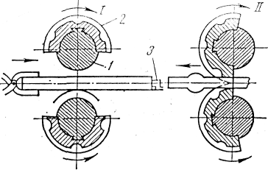

Рис. 3.5. Ковочные вальцы

заготовка выталкивается в сторону рабочего положения II. Заусенцы, образующиеся при открытой штамповке, удаляются при помощи обрезных штампов.

4. Производство проката

До 80% выплавляемой стали и более 50% выплавляемых цветных металлов и сплавов подвергают прокатке на прокатных станах.
Широкое распространение данного вида обработки давлением объясняется его высокой производительностью и более низкой стоимостью продукции в сравнении с другими видами обработки давлением.
Прокатка представляет собой процесс деформации вращающимися валками метала, находящегося между ними.
При продольной прокатке (рис. 4.1, а) металл 2 деформируется (обжимается) между валками 1, вращающимися в разные стороны, и перемещается перпендикулярно осям валков, при этом уменьшается площадь поперечного сечения заготовки и увеличивается (главным образом) ее длина. Этот способ имеет наибольшее распространение и используется при изготовлении профильного и листового проката. При поперечной прокатке валки, вращаясь в одном направлении (рис. 4.1, б), придают вращение заготовке, которая деформируется вдоль оси валков. При косой прокатке благодаря расположению валков под углом заготовка кроме вращательного движения имеет еще и поступательное (рис 4.1, в).
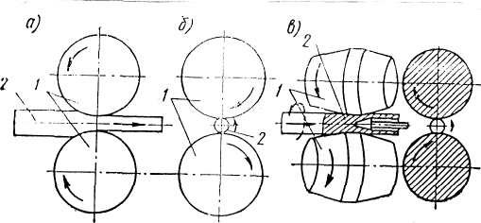

Рис. 4.1. Основные способы прокатки

С помощью этой прокатки получают пустотелые заготовки для бесшовных труб и периодический прокат. Изделия, получаемые прокаткой, называют прокатом. Перечень выпускаемого проката с указанием профилей, линейных размеров, а также качества материала принято называть сортаментом, который стандартизован. Сортамент стального проката делится на следующие четыре группы: сортовой прокат, листовой прокат, трубы, проволока-катанка и периодический специальный прокат (бандажи, колеса, оси и др.). Сортовой прокат (рис. 4.2) разделяется на простой и фасонный.
К простому прокату относят профили с простой геометрической формой сечения - круг 1, квадрат 2, шестигранник 3, прямоугольник 4, полуовал 5, овал 6, треугольник 7. Сортовой прокат простого профиля может служить исходным материалом для получения проката фасонных профилей и заготовок для кузнечного производства и для изготовления деталей обработкой резанием в механических цехах.
К ним относятся:
- тяжелая заготовка квадратного сечения, прокатываемая непосредственно из слитка на обжимных станах - блюмингах, называемая блюмсом, наибольшее сечение блюмсов 350 × 350 мм; более легкая заготовка квадратного сечения прокатывается со стороной от 50 до 200 мм;
- заготовка прямоугольного сечения (плоская) толщиной от 50 до 300 мм и шириной от 300 до 1600 мм, называемая слябом и предназначаемая для прокатки листового и широкополосного материала;
- заготовка круглого сечения прокатывается диаметром до 200 мм;
- полоса и др. шириной от 12 до 200 мм при толщине от 1,5 до 60
мм.
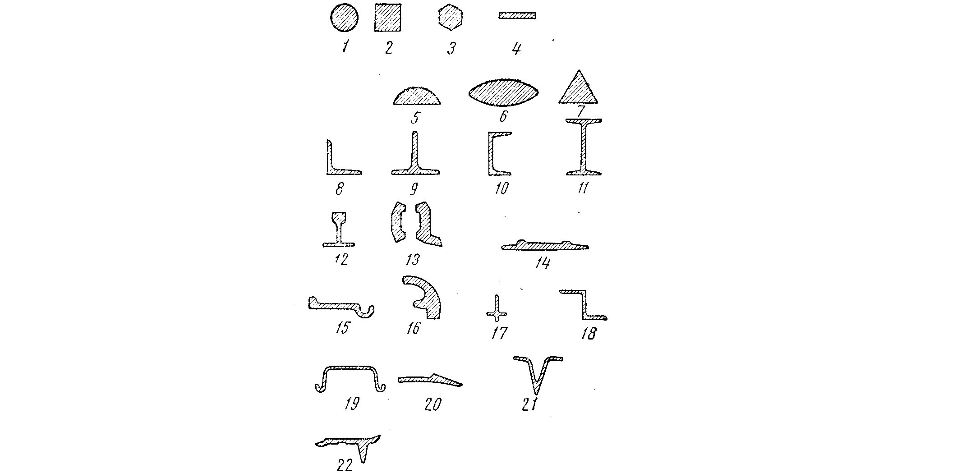
Рис. 4.2. Профили прокатываемых изделий

К сортовому прокату фасонного профиля относятся:
1) уголок неравнобокий и равнобокий 8 с шириной полок соответственно от 30 × 20 до 200 × 150 и от 20 × 20 до 230 × 230 мм;
2) тавровые балки 9 с шириной подошвы от 20 до 380 мм и двутавровые балки 11 высотой от 100 до 600 мм;
3) швеллеры 10 высотой от 30 до 400 мм.
4) рельсы 12.
Профили специального проката чрезвычайно разнообразны. Это накладки и подкладки для рельсов 13 и 14, автообод 15, бортовое кольцо 16, оконно-рамный профиль 17, изделия зетового профиля 18, шпунтовые сваи 19, лемех 20, шпора трактора 21, башмак трактора 22 и др.
Наибольшее количество проката изготавливается из малоуглеродистой стали, меньшее - из легированной. Прокат цветных металлов производится главным образом в виде листов, ленты и проволоки.
Листовой прокат разделяется на толстолистовой и тонколистовой. К толстолистовому прокату относятся листы толщиной 4-160 мм, к тонколистовому прокату относятся листы менее 4 мм. Горячекатаные листы обычно получают толщиной менее 1.25 мм. Листы меньшей толщины получают прокаткой в холодном состоянии, используя в качестве заготовки горячекатаные листы. При толщине листа менее 0,2 мм его называют фольгой.
Трубы подразделяют на бесшовные и сварные. Бесшовные трубы прокатывают диаметром от 30 до 650 мм с толщиной стенки 2 - 160мм, а сварные - диаметром от 5 до 2500 мм с толщиной стенки 0,5 - I5 мм.
Процесс прокатки металла обеспечивается трением, возникающим по контактным поверхностям валков с прокатываемой полосой.
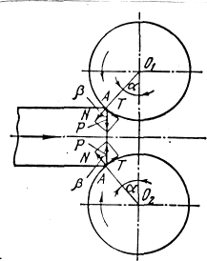

Рис. 4.3. Схема действия сил в момент захвата металла валками

В момент захвата со стороны каждого валка на металл действуют две силы (рис. 4.3): нормальная (радиальная) сила N и касательная (тангенциальная) сила Т. Из механики известно, что при относительном движении двух тел сила трения равна нормальной силе, умноженной на коэффициент трения, т.е. Т = Nf.
Отношение силы трения к нормальной силе равно тангенсу угла трения β, т.е. T/N = tgβ = f .
Для осуществления захвата металла валками необходимо, чтобы соблюдалось условие f < tgα, tgβ > tgα или β > α.
Максимально допустимый угол захвата при прокатке зависит от материала валков и прокатываемой полосы, состояния их поверхности, температуры и скорости прокатки. Обычно при прокатке блюмов и крупных заготовок максимальный угол захвата составляет 24-30°, при горячей прокатке листов и полос - 15-20° , при холодной прокатке листов и лент со смазкой - 2-10°.
Прокатный стан состоит из трех основных частей: рабочей машины, передаточного механизма и двигателя
В состав рабочей машины входят одна или несколько рабочих клетей, В свою очередь, каждая рабочая клеть состоит из прокатных валков, вращающихся в подшипниках, расположенных в двух вертикальных стойках станины. Изменение расстояния между валками производится с помощью нажимного механизма.
Прокатные станы можно классифицировать по следующим признакам: 1) по назначению; 2) по расположению, количеству и характеру вращения валков в рабочей клети; 3) по расположению рабочих клетей в общей схеме стана.
1. В зависимости от вида выпускаемой продукции различают:
обжимные станы (блюминги, слябинги), заготовочные, рельсобалочные,
сортовые, проволочные, листопрокатные, трубопрокатные, колесо – и бандажепрокатные и станы для специальных видов проката.
2. По расположению валков в рабочей клети различают станы:
с горизонтальными валками, с вертикальными валками, с горизонтальными и вертикальными валками и с косо расположенными валками. В зависимости от количества валков в рабочей клети станов и характера их вращения они разделяются на несколько типов.
Двухвалковые станы имеют в каждой клети по два валка (рис. 4.4.).
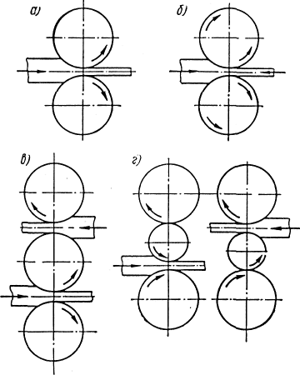

Рис. 4.4. Схема расположения валков в двухвалковом и трехвалковом станах

В зависимости от характера вращения валков они могут быть нереверсивные (рис. 4.4, а) - с вращением валков в одном направлении - и реверсивные (рис.4.4, б) - с переменой направления вращения для осуществления прокатки в обе стороны. Реверсивные двухвалковые станы применяются для прокатки крупных профилей и толстых листов, производимых на блюмингах, слябингах, рельсобалочных, толстолистовых и других станах. Нереверсивные станы применяются для непрерывной прокатки заготовок и сортового металла, тонких листов и ленты, а также для прокатки труб. Трехвалковые станы имеют в каждой рабочей клети по три валка (рис. 4.4, в, г) с постоянным направлением вращения. Прокатываемая заготовка в одну сторону проходит между средним и нижним валком, а в обратную сторону между верхним и средним.
Многовалковые станы, к которым относятся четырехвалковые, шестивалковые, Двенадцати - и двадцативалковые, имеют два рабочих валка, а остальные являются поддерживающими - опорными, вращающимися от трения. В четырех - и шестивалковых станах приводными являются только рабочие валки, в других многовалковых станах приводными являются опорные валки. Такие конструкции позволяют применять рабочие валки малого диаметра, благодаря чему увеличивается вытяжка и снижается давление металла на валки. Четырехвалковые станы используются для горячей и холодной прокатки листов, широких полос и лент, все же остальные - исключительно для холодной прокатки тонких листов и лент.
Бесшовные трубы прокатывают на пилигримовых станах, установках с автоматическим станом и на непрерывных станах.
Исходный материал для прокатки труб на пилигримовых станах - круглые или граненые слитки диаметром 250-600 мм, массой 0,6-3 т или катаные заготовки. Трубные гильзы из крупных или граненых слитков с большим числом граней и круглых заготовок получают на валковом прошивном стане, а из граненых слитков с небольшим числом граней и квадратных заготовок - прошивкой на прессах.
Прошивной стан, или стан поперечно-винтовой прокатки (рис. 4.5) имеет два косорасположенных валка 1, вращающихся в одном направлении, и два направляющих холостых валка 4.

А – А.
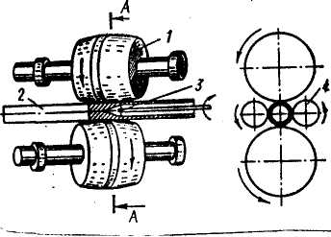
Рис. 4.5. Получение трубной гильзы на прошивном стане валкового типа: 1 - рабочий валок; 2 - заготовка; 3 – оправка; 4 - направляющий валок

Рабочие валки прошивных станов представляют сочетание обычно двух усеченных конусов с промежуточным цилиндрическим участком. Угол наклона рабочих валков друг к другу составляет 6-12°. При прокатке в центральной зоне слитка или заготовки образуется разрыхленная полость, правильную форму которой придает оправка (дорн), устанавливаемая между валками на пути движения механизма. Диаметр оправки должен быть равен диаметру отверстия в гильзе. Полученную гильзу прокатывают затем в трубу заданных размеров на пилигримовом стане, имеющем валки с калибром переменного профиля (рис. 4.6).

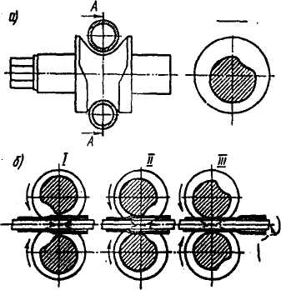
А – А

Рис. 4.6. Схема пилигримовой прокатки за один оборот валков: а - положение гильзы в момент подачи в калибр и в конце прокатки; б - период начала и конца раскатки участка трубы валками

Валки вращаются в разные стороны с одинаковой скоростью. Направление их вращения обратно направлению подачи гильзы. При вращении валков размеры калибра в свету непрерывно изменяются и, следовательно, профиль калибра за оборот переменен. При прокатке бесшовных труб прошивку заготовки в гильзу осуществляют также на станах с грибовидными (рис. 4.7,а) и дисковыми (рис. 4.7, б) валками.
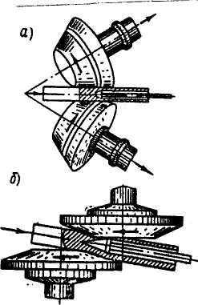

Рис. 4.7. Типы прошивных станов: а - с грибовидными валками; б - с дисковыми валками

Сварные трубы получают путём печной и электрической сварки. Исходный материал для сварных труб - листы в рулонах или специальные прокатанные полосы (штрипсы). Сварные трубы производят в две операции: формование заготовки в трубу и сварка шва трубы (рис. 4.8).
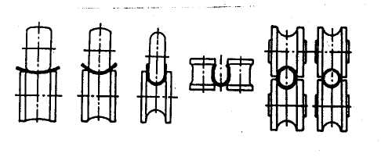
Рис. 4.8. Последовательность процесса свертывания трубы из полосы

При печной сварке нагретые до 1300 - 1350 °C штрипсы протягивают и сворачивают по продольной оси до соприкосновения кромок в формовочно-сварочном стане. В месте стыка кромки обдувают воздухом или кислородом, что повышает температуру до точки плавления; благодаря давлению кромки свариваются. Печной сваркой изготовляются трубы диаметром 75 - 100 мм.
Электрическая сварка позволяет получать трубы более высокого качества, чем при печной сварке.
Исходный материал для изготовления электросварных труб - светлая холоднокатаная лента в рулонах или листовая заготовка (для труб больших диаметров), предварительно очищенная от окалины и ржавчины.

5. Волочение
Волочением называется протягивание заготовки через отверстие специального инструмента - волоки. Протягивание осуществляют приложением к заготовке внешним усилием волочения, величину которого выбирает в зависимости от прочности и пластичности обрабатываемого материала.
Волочение производится на волочильных станах, которые подразделяется на барабанные и продольноволочильные, с прямолинейным движением тянущих устройств (цепные, реечные и др.). В цепных станах усилие волочения создается бесконечной шарнирной цепью, снабженной кареткой с клещами для захвата заготовки. В барабанных станах усилие тяги создается вращением ведущего барабана, на который наматывается получаемая в результате волочения проволока. Диаметры барабанов составляют 150-1000 мм. На продольноволочильных станах получает прутки, трубы и различные фасонные профили длиной до 8-10 м. На барабанных станах получает проволоку сечением от 15 мм до 10 мкм. Барабанные станы многократного волочения для изготовления тонких и ультратонких профилей имеет от 6 до 20-30 волок в одном стане и ведущие барабаны в них могут быть использованы для создания тягового усилия и одновременно служить подающей катушкой для следующей волоки стана.
Волочение применяют для получения прутков, проволоки диаметром менее 5 мм, сложных фасонных профилей, а также для обработки труб. Волочение труб производится по различный схемам: без оправки (рис 5.1, а), с незакрепленной оправкой (рис. 5.1, б) и с закрепленной длинной оправкой (рис. 5.1, в), наиболее точные размеры труб по наружному и внутреннему диаметру получается при обработке с оправкой.

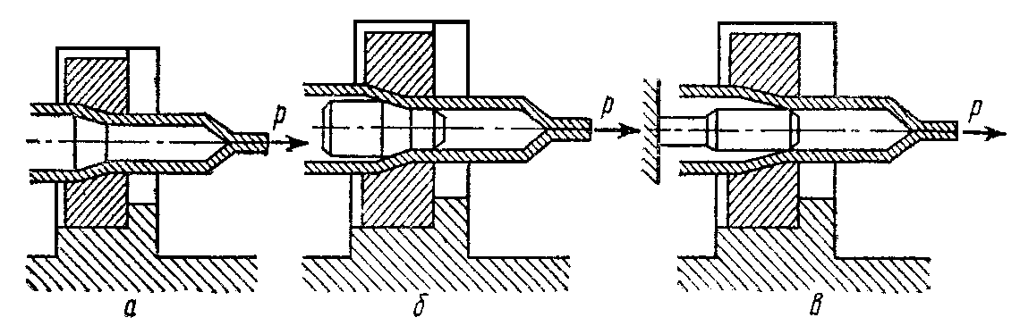

Рис. 5.1. Схемы волочения труб: а - без оправки; б - с незакрепленной оправкой; в - с закрепленной оправкой

Трубы фасонного профиля (квадратные, прямоугольные, многогранные, гофрированные) обычно обрабатывает без оправки. Волочение может производиться в горячем и холодном состоянии. Сплавы на основе железа, никеля, меди, алюминия обычно обрабатываются на станах холодного волочения с относительным обжатием за один проход 5-25% и с промежуточными отжигами для снятия наклепа. Для получения проволоки нити из вольфрама и молибдена волочение производят в горячем состоянии через алмазные фильеры с графитовой смазкой.

6. Прессование

Прессованием называется способ обработки металлов давлением, представляющий собой выдавливание материала из замкнутой области приемника (контейнера) через отверстие матрицы, соответствующее сечению выдавливаемого профиля (рис. 6.1). Заготовка 2 (в холодном или горячем состоянии), помешенная в контейнер 1, выдавливается пуансоном 4 через отверстие матрицы 3, образуя изделие 5.
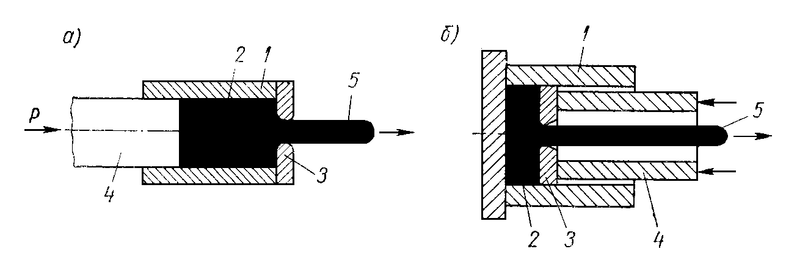
Рис. 6.1. Схемы прямого (а) и обратного (б) методов прессования

Исходной заготовкой для прессования является либо слиток, либо прокат круглого, а иногда квадратного сечения. Горячим прессованием изготавливается разнообразный сортамент изделий из цветных металлов и сплавов, включающий прутки диаметром от 3 до 250 мм, трубы диаметром от 20 до 400 мм с толщиной стенки от 1,5 до 12 мм и различные сложные профили. Точность прессованных изделий получается более высокой, чем при прокатке, что дает возможность свести и минимуму последующую холодную обработку изделия. Изготовление прессованием сложных профилей является более экономичным, чем отливка или штамповка их с последующей механической обработкой.
Прессованием могут изготовляться профили такой сложной формы, которая не может быть получена другими способами обработки металлов давлением, при изготовлении из цветных металлов труб диаметром менее 50 мм способ прессования является более экономичным, чем прокатка, и незаменим при изготовлении труб диаметром менее 20 - 30 мм.
Так как прессование протекает в условиях схемы всестороннего неравномерного сжатия, то деформируемый металл приобретает высокую пластичность.
В последнее время прессованием успешно обрабатывает многие специальные стали, титановые сплавы и другие малопластичные металлы, что является одним из преимуществ прессования перед другими способами обработки металлов давлением, при этом смена инструмента при прессовании значительно проще смены валков при прокатке. Благодаря этому мелкие серии профилей более экономично изготовлять прессованием, чем прокаткой.
Прессование осуществляется в основном по двум методам - прямому и обратному.
Прямой метод (рис. 6.1, а) применяется для изготовления труб, прутков, профилей и заключается в том, что течение металла через отверстие матрицы и движение давящего на заготовку пуансона совпадает по направлению.
Обратный метод (рис. 6.1, б) применяется для изготовления прутков, профилей, иногда для изготовления труб большого диаметра и характеризуется тем, что течение металла и движение пуансона с матрицей происходят в обратных направлениях, т.е. навстречу друг другу. Так как при прямом методе прессования заготовка перемещается внутри контейнера, а при обратном - остается неподвижной, то во втором случае вследствие уменьшения трения усилие прессования меньше.

7. Устройство штампов

7.1. Устройство штампов для ковки
и горячей объёмной штамповки

Различают штамповое оборудование для свободной машинной ковки и горячей объёмной штамповки. К последнему относятся штампы для горячей объёмной штамповки на молотах, кривошипных штамповочных прессах, горизонтально-ковочных машинах, а также штампы для отделки поковок.
Для изготовления свободной машинной ковкой относительно сложных поковок могут применяться подкладные штампы, типовые конструкции которых представлены на рис. 7.1.

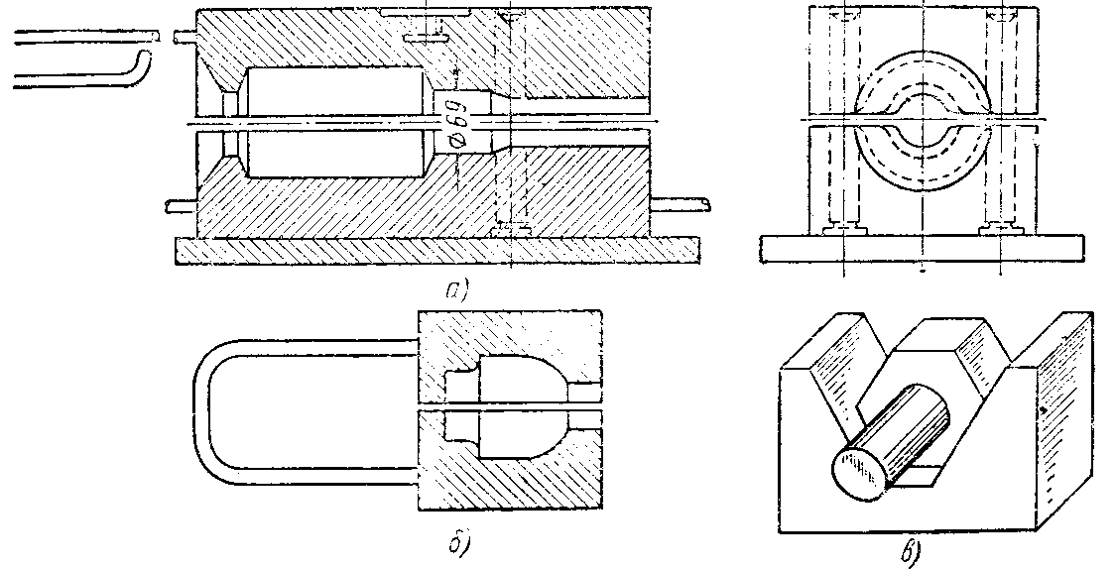

Рис. 7.1. Типовые конструкции подкладных штампов:
а – для ковки червяка; б – для ковки головки вала;
в – для формовки граней

При получении поковок в подкладных штампах заготовку следует очищать от окалины, так как в подкладном штампе окалина не сбивается и может быть заштампована в поковку.
Горячая объёмная штамповка на молотах, как правило, ведётся с использованием одноручьевых или многоручьевых штампов. В первом случае фасонная заготовка подготавливается к окончательной штамповке вальцовкой, либо используется периодический прокат. Во втором случае в штампе может быть один или несколько заготовительных ручьёв.
Неподвижность штампов при работе обеспечивается с помощью шпонок и клиньев. Верхний штамп крепится к бабе молота, а нижний – в штамподержателе, который называется подушкой (рис. 7.2.).
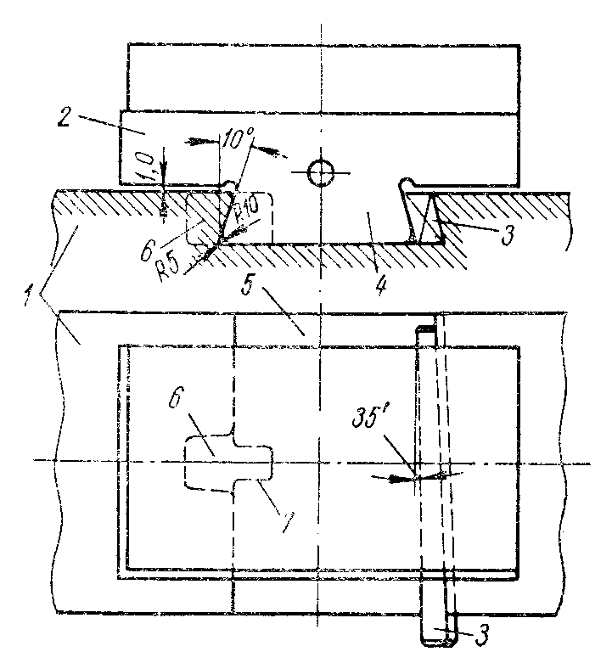

Рис. 7.2. Крепление штампов на молотах

Штамп 2 устанавливается при помощи хвостовика 4 в паз 5 бабы или подушки 1 молота. Продольное смещение штампа ограничивается вкладной шпонкой 6, вставляющейся в вырез 7 хвостовика 4 штампа и в вырез подушки 1, а поперечное – забитым вдоль хвостовика клином 3, для чего одна из сторон гнезда подушки 1 и хвостовика 4 имеет скос под углом к продольной оси 35'. Хвостовики «ласточкин хвост» исключают вертикальное смещение штампов.
С целью обеспечения свободного извлечения из штампов поковок, их боковые поверхности (перпендикулярные плоскости разъёма) должны иметь штамповочные уклоны от 3 до 10°, в зависимости от высоты поковки и характера течения металла в штампе (рис. 7.3).

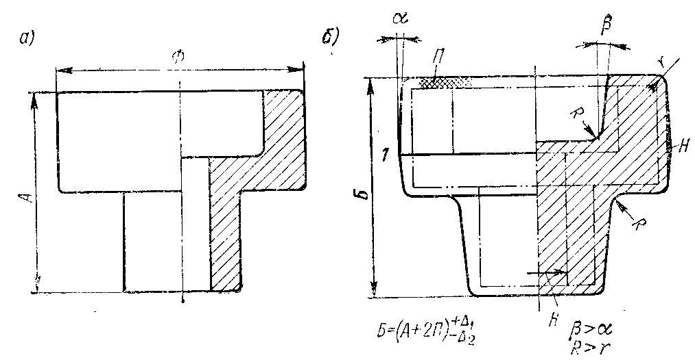

Рис. 7.3. Штамповочные уклоны и скругления: а – изделие, б – поковка
1– плоскость разъёма, – верхнее отклонение от номинального размера по высоте, – нижнее отклонение, П – припуск на механическую обработку, Н – напуск.

Вследствие усадки, штамповочные уклоны для внутренних поверхностей поковки должны иметь большую величину, чем для наружных.
Штамповочные уклоны, являясь напусками (технологическими припусками) увеличивают расход металла, а также габариты горячештампованных деталей, не подвергаемых последующей механической обработке.
Все переходы в поковке должны иметь скругления, для лучшего заполнения ручьёв штампа, меньшего их износа, а также во избежание образования трещин при охлаждении. Радиусы скругления прямо пропорциональны глубине полости штампа. Радиусы скругления наружных углов r назначают в 3-4 раза меньшими, чем радиусы скругления внутренних углов R (r = 1-6 мм).
Для горячей объёмной штамповки на кривошипных прессах, благодаря отсутствию ударных нагрузок, вместо цельных штампов, как при штамповке на молотах, могут применяться составные штампы, состоящие из отдельных вставок с требуемыми ручьями. Вставки крепят с помощью прихватов и болтов в специальных обоймах (башмаках). Верхний башмак имеет втулки, а нижний – направляющие колонки. На рис. 7.4 представлен общий вид штампа для изготовления поковки автомобильного кривошипа.

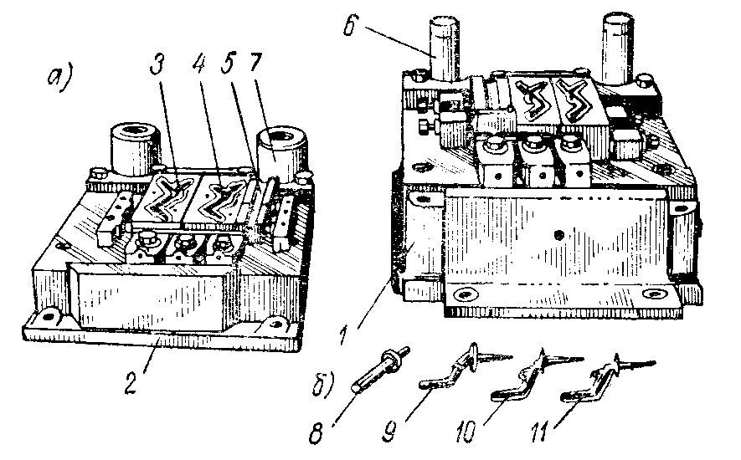

Рис. 7.4. Штамп для изготовления поковки кривошипа
а – верхняя половина, б – нижняя.
1 – нижний башмак, 2 – верхний башмак, 3 – вставка с чистовым ручьём,

4 – вставка с черновым ручьём, 5 – вставка с гибочным ручьём,

6 – направляющая колонка, 7 – направляющая втулка, 8 – заготовка после вальцовки и высадки на горизонтально-ковочной машине, 9 – после гибки, 10 – после штамповки в черновом ручье,
11 – в чистовом.

Заготовительные операции для штамповки кривошипа осуществлялись на ковочных вальцах и горизонтально-ковочных машинах. Производительность штамповки подобным методом составляет 125-140 поковок в час.
Применение составных штампов позволяет в несколько раз уменьшить расход штамповой стали, упрощает процесс изготовления ручьёв, а также позволяет осуществлять замену вставок со штамповочными ручьями по мере износа последних.
Штампы, используемые для горячей объёмной штамповки на кривошипных прессах, могут быть открытыми и закрытыми (безоблойными). При штамповке с облоем необходимы подготовительные и черновые ручьи для поэтапного формообразования, постепенно приближающего конфигурацию заготовки к готовой поковке. На рис. 7.5 (а) приведена схема штампа для изготовления поковки шестерни полуоси автомобиля с зубом, а на рис. 7.5 (б) чертёж самой поковки.
Штамповка поковки шестерни осуществляется за три перехода: осадка в заготовительном ручье 7, штамповка в черновом 10 и чистовом 9 ручье Нижние вставки 4, 3 и 14 крепятся в башмаке 1 с помощью прижимной планки 5 и прихватов 18. Соосность ручьев регулируется винтами 17 и 13. Сходное крепление и регулировку имеют верхние вставки штампа. Нижние вставки чернового ручья 10 и чистового ручья 9 имеют вкладыши 12 и 6, в которых располагается часть полости ручьев, формующей зубья шестерни. В связи с тем, что данная часть полости подвержена наибольшему износу, она делается сменной. Выталкиватели 11 и 15 осуществляют наметку отверстий в поковке шестерни и выталкивают её из ручья. Работа выталкивателей осуществляется посредством толкателей 16 и 2, получающих движение от главного вала и шатуна пресса. Верхние выталкиватели работают так же, как и нижние. С целью обеспечения соосности сборного штампа башмаки 1 и 8 имеют направляющие колонки и втулки.
В целом, поковки, изготавливаемые на кривошипных штамповочных прессах, по форме могут быть сложнее поковок, получаемых на молотах. Штамповка может осуществляться в ручьях всех типов, кроме протяжного и подкатного, при штамповке в которых необходимо постепенное увеличение хода верхней половины штампа, что невозможно при постоянной длине хода ползуна пресса. Наличие выталкивателей позволяет изготовлять поковки с меньшими штамповочными уклонами, а направляющие колонки и втулки позволяют назначать меньшие допуски.

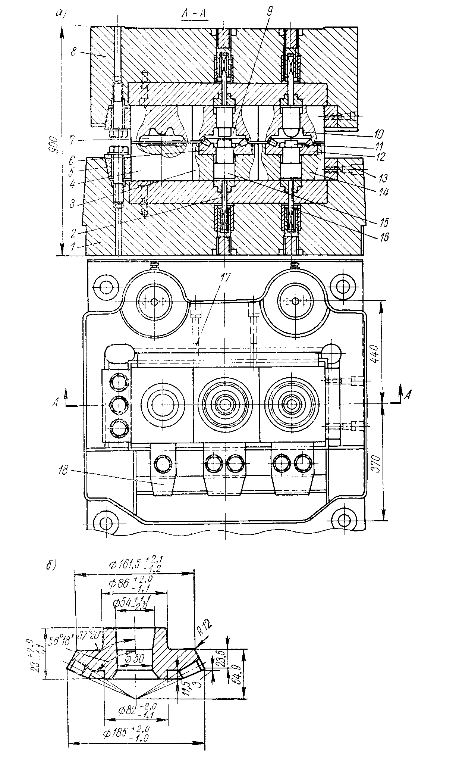

Рис. 7.5. Схема штампа для штамповки поковки шестерни
(а) и чертёж поковки шестерни (б)
Штамповкой на горизонтально-ковочных машинах (ГКМ) обычно получают такие поковки, как кольца подшипников, болты, гайки, шайбы. Процесс штамповки на ГКМ представляет собой, как правило, высадку нагретого конца прутка или мерной заготовки с заполнением металлом рабочей полости пуансона и матрицы. Штамповка осуществляется без облоя и без штамповочных уклонов (кроме набора металла в пуансоне).
На рис. 7.6 представлена схема штамповки полуоси на горизонтально-ковочной машине за несколько переходов (I-IV).
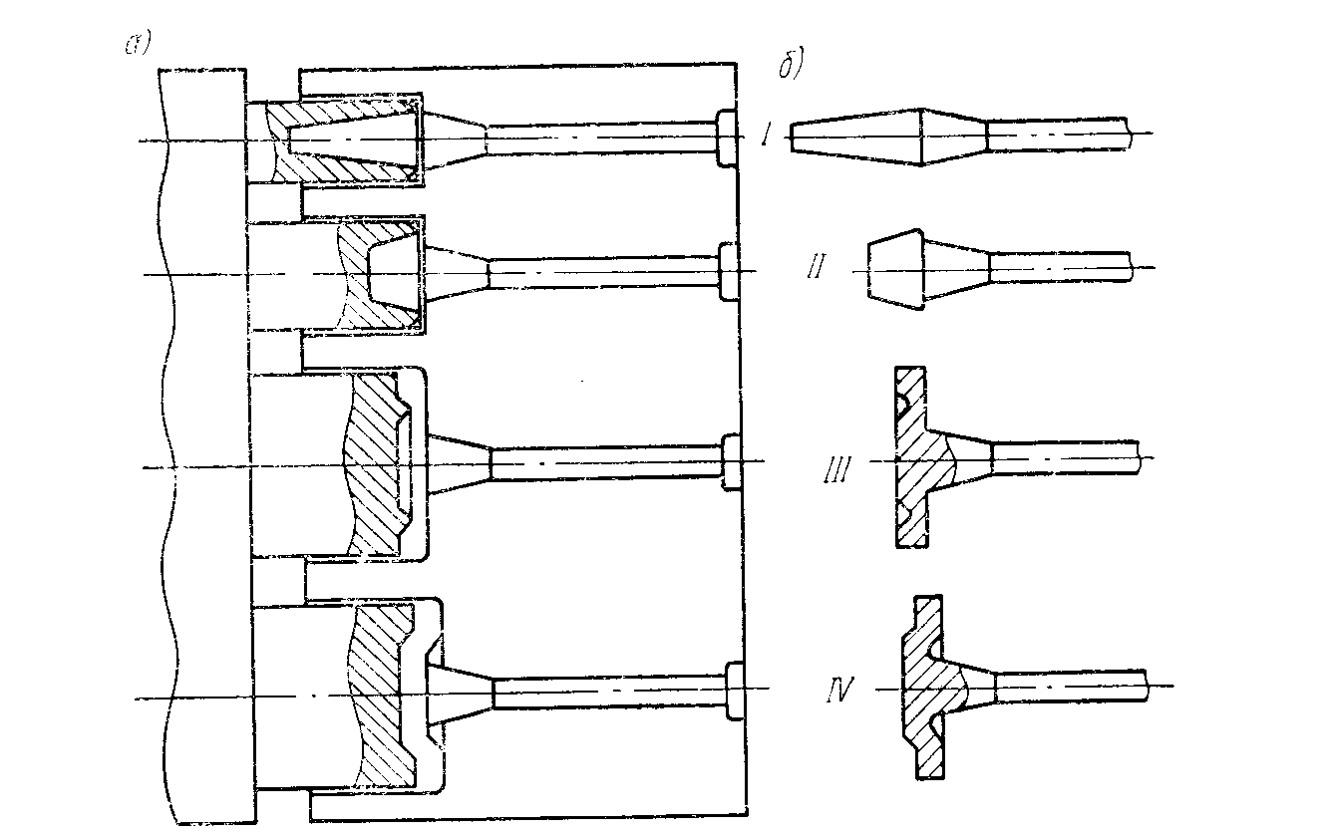

Рис. 7.6. Схема штамповки полуоси
на горизонтально-ковочной машине

Штамповка осуществляется на четырёхручьевом штампе, где первые два ручья служат для набора металла, в двух последующих осуществляется формовка. Набор металла происходит в полости пуансона. Рабочие части матрицы делают из вкладышей, для снижения расхода штамповой стали.
При штамповке на горизонтально-ковочных машинах колец металл набирают при помощи высадки, а затем в завершающем ручье выполняют прошивку.
На рис. 7.7. приведена схема штамповки поковки кольца подшипника за три перехода, где первый и второй – наборные, а третий переход – прошивной. В связи с тем, что объём набираемого материала невелик, его набор осуществляется в матрицах, а не в пуансонах.

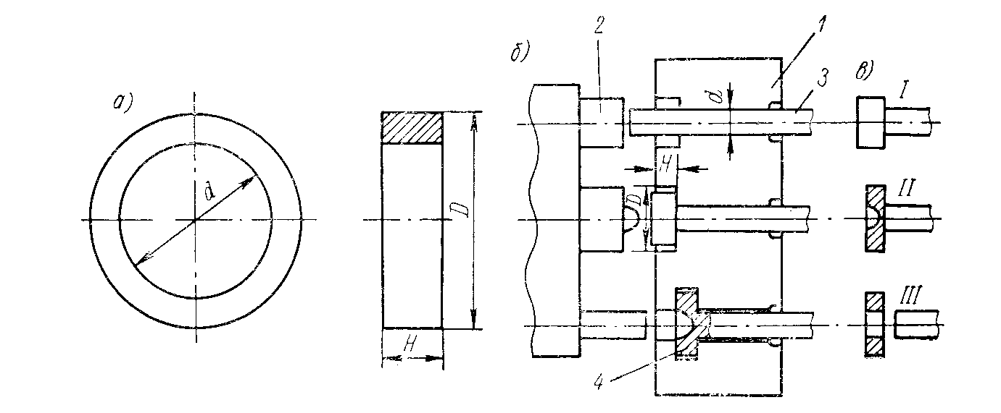

Рис. 7.7. Схема штамповки поковки кольца подшипника
на горизонтально-ковочной машине
а – поковка, б – схема штампа, в – технологические переходы

Вкладыш 1 матрицы содержит три ручья, а на ползуне горизонтально-ковочной машины размещены три пуансона 2. Пруток 3 устанавливается нагретым концом в первый ручей, после чего машина включается. Матрицы 1 сжимают пруток и первый верхний пуансон 2 осуществляет высадку в первом ручье (переход I). Затем высаженная поковка перекладывается во второй ручей, расположенный ниже, в котором производится несквозная прошивка с частичной высадкой для получения окончательных размеров поковки (переход II). В третьем ручье осуществляется сквозная прошивка поковки (переход III). В результате раскрытия матриц 1 поковка 4 падает в приёмник и процесс штамповки производится снова.
Отделка поковок после горячей объёмной штамповки включает в себя удаление заусенцев (облоя) образующихся при открытой штамповке на молотах и кривошипных прессах, удаление пленки металла, образующейся внутри поковки в случае штамповки поковок с отверстиями, а также другие операции. На рис. 7.8. приведены схемы штампов для обрезки заусенцев и удаления плёнок.

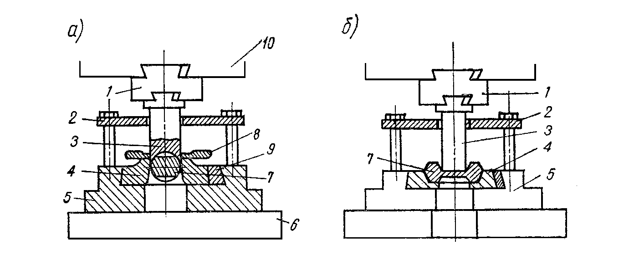

Рис. 7.8. Схемы обрезного штампа для удаления заусенца
(а) и прошивного штампа для удаления плёнки (б)

Обрезной штамп состоит из цельной или составной неподвижной матрицы 4 и подвижного пуансона 3. Матрица с помощью клина 9 крепится к нижней плите (башмаку) 5 штампа, а пуансон – к державке 1 штампа. Нижняя плита закреплена на столе 6, а верхняя – на ползуне пресса 10. Для снятия с пуансона поковки 7 при прошивке и для удаления с пуансона облоя используется съёмник 2.
Обрезку заусенцев и удаление плёнок осуществляют как в горячем состоянии сразу после штамповки, так и в холодном состоянии. Обрезка в горячем состоянии требует меньших усилий и может производиться на менее мощном оборудовании.

7.2. Устройство штампов для холодной штамповки

Устройство штампов зависит от исходного материала (лист, полоса, лента), выполняемой операции, размеров и формы штампуемой детали, а также требований по точности её размеров, масштаба производства и других условий. В связи с этим штампы для листовой штамповки подразделяют по нескольким признакам: технологическому; конструктивному; эксплуатационному и по числу совместно выполняемых операций за один ход ползуна пресса.
По технологическому признаку различают штамп: для вырубки гибки, вытяжки и других операций.
Конструктивно штампы различают по устройству направляющих элементов, благодаря которым обеспечивается равномерный зазор между пуансоном и матрицей, таких, как плиты, колонки, втулки и цилиндры (плунжеры). Для получения штамповкой деталей из заготовок произвольной формы, например, отходов металла, после штамповки крупных изделий используются штампы без направляющих устройств (открытые) с универсальным подвижным съемником, крепящимся к верхней части штампа. Цилиндры (плунжеры) применяются в качестве направляющих при вырубке небольших деталей высокой точности, например, в часовом производстве.
Эксплуатационный признак конструкции штампов определяется способом удаления из них деталей или отходов из штампа. В случае, когда поперечные раз меры штампуемой детали либо отхода при пробивке отверстия меньше размеров отверстия в плите пресса и деталь или отход проваливается сквозь него, штамповка осуществляется «на провал». Если же поперечные раз меры изделия, получаемого в штампе больше размеров провального отверстия в плите пресса, штамповка производится с обратным выталкиванием изделия на поверхность матрицы и затем изделие удаляется из штампа вручную или механически. Отход металла в случае штамповки из полосы удаляют из штампа целиком, а при штамповке крупных деталей из листа – после разрезки отхода на части специальными ножами, размещёнными на боковой поверхности пуансона.
В зависимости от числа совместно выполняемых операций за один ход ползуна пресса штампы подразделяют на простые (однооперационные) и комбинированные последовательного или совмещённого действия. В комбинированных штампах совмещённого действия получение детали осуществляется за несколько переходов различными парами пуансонов и матриц при последовательном перемещении деформируемой заготовки. При получении изделий в штампах совмещённого действия перемещение заготовки отсутствует, а деформирующий инструмент располагается концентрически.
Общий вид вырубного штампа приведён на рис.7.9.

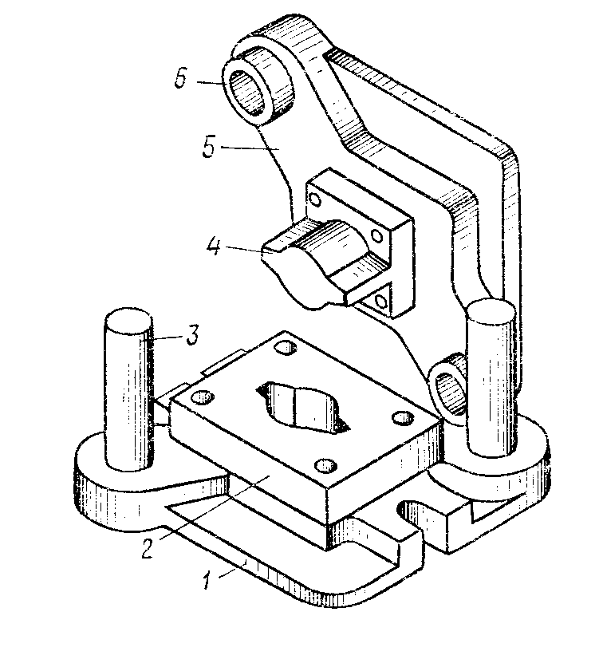

Рис. 7.9. Общий вид вырубного штампа
1 – нижняя плита, 2 – матрица, 3 – направляющая колонка,
4 – пуансон, 5 – верхняя плита, 6 – направляющая втулка

Блок штампа состоит из массивных нижней 1 и верхней 5 плит, к которым крепят остальные детали штампа, направляющих колонок 3, а также направляющих втулок 6, обеспечивающих правильное совмещение верхней и нижней половин штампа.
На рис. 7.10. приведена схема закрытого вырубного штампа с направляющими. Штамп имеет блок с направляющими колонками 5, запрессованными в нижнюю плиту 1, и направляющими втулками 4, запрессованными в верхнюю плиту 2, в которые входят колонки, а также хвостовиком 3, служащим для крепления верхней плиты штампа к ползуну пресса. Матрица 7 данного штампа запрессована в матрицедержатель 9 и закрыта неподвижным съёмником 10, в отверстии которого ходит пуансон 6. Матрицедержатель 9 и пуансонодержатель 8 ориентированы на соответствующих каждому плитах штифтами 11 и закреплены на этих плитах винтами 12.

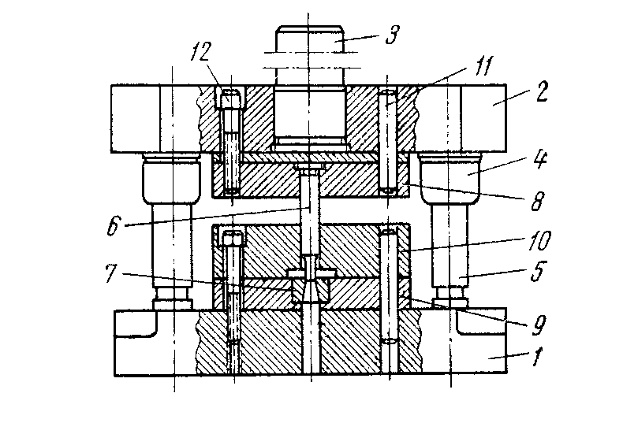

Рис. 7.10. Схема закрытого вырубного штампа

Штампы для гибки, в основном, состоят из таких же элементов, что и штампы для вырубки. Они могут быть простого, последовательного и совмещённого действия. В штампах простого действия за один ход подвижной части блока осуществляется только одна гибочная операция. Штампы данной группы могут быть специальными или универсальными. Специальные штампы используют при изготовлении деталей простой конфигурации одной гибочной операцией в одном штампе, или в случае детали сложной формы многоэтапной поэлементной гибкой в штампах простого действия. Универсальные штампы используют при изготовлении однотипных деталей простой формы, но имеющих различные размеры однопереходной гибкой или если детали сложной формы – многопереходной гибкой в одном переналаживаемом штампе.
На рис. 7.11. приведены специальный штамп простого действия для одноугловой гибки (а) и для двухугловой гибки (б).

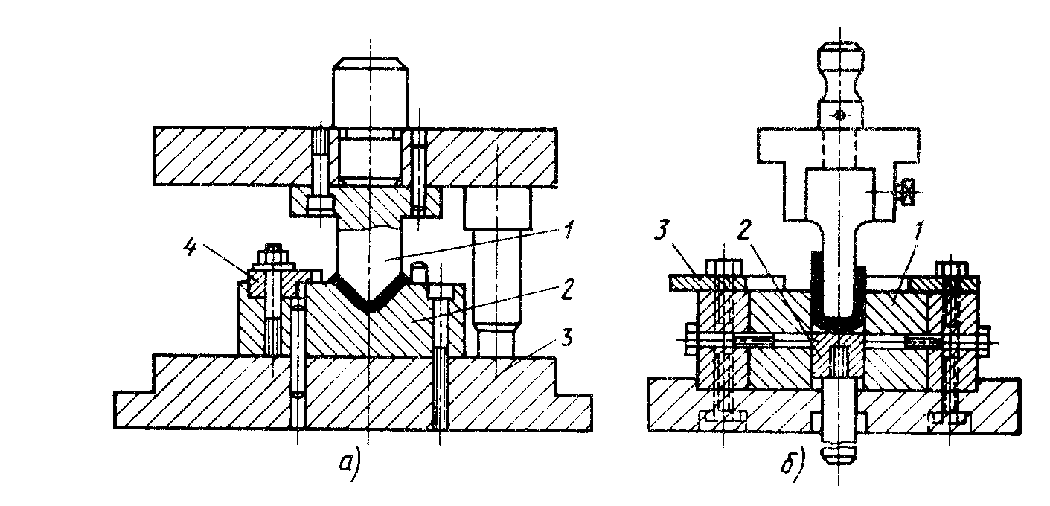

Рис. 7.11. Гибочные штампы простого действия
а – для одноугловой гибки, б – для двухугловой гибки

Деформирующими элементами штампа для одноугловой гибки являются пуансон 1 и матрица 2, закреплённая на нижней плите 3. Заготовка устанавливается в штамп по регулируемому упору 4, установленному на нижней плите.
Матрица 1 штампа для двухугловой гибки, состоит из правой и левой полуматриц. Между полуматрицами расположена опорная планка 2, играющая роль выталкивателя при обратном ходе ползуна пресса. Заготовка устанавливается в штамп по регулируемому упору 3.
Комбинированный закрытый штамп, предназначенный для вырубки из полосы круглой заготовки и вытяжки (свёртки) из неё колпачка в одной позиции штамповки за один ход ползуна пресса, изображен на рис. 7.12.

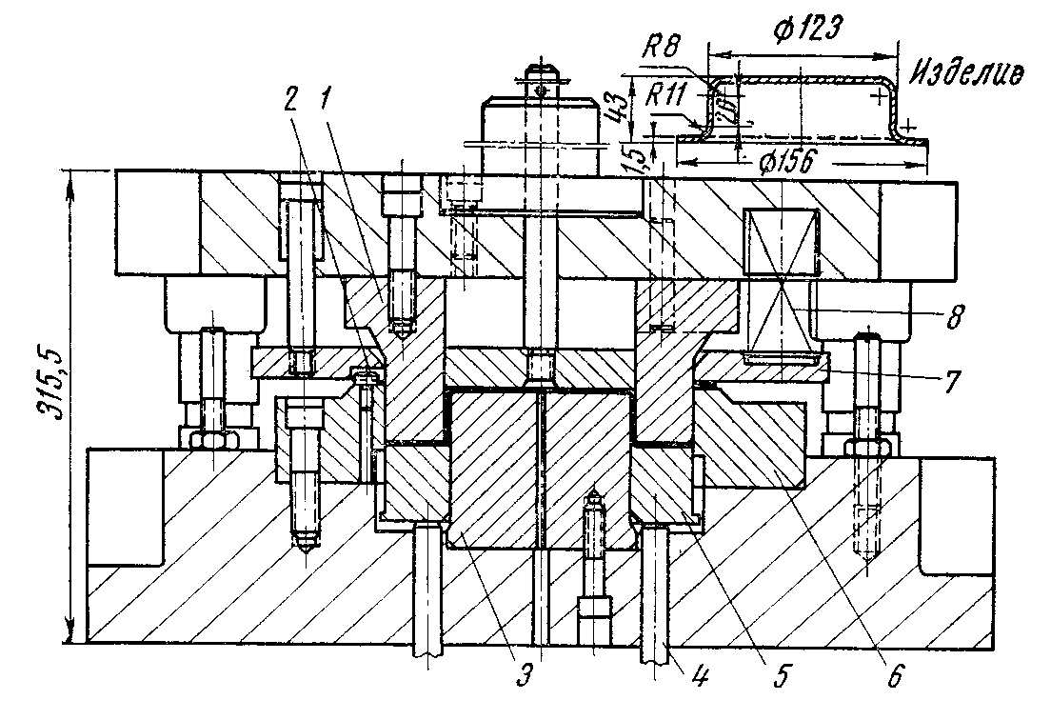

Рис. 7.12. Комбинированный (вырубка и вытяжка) штамп

Полоса подаётся в штамп слева до неподвижного упора 2. Вырубка заготовки осуществляется внешним контуром пуансона-матрицы 1, входящим в матрицу 6. После вырубки пуансон 3 надавливает на кружковую заготовку и вытягивает из неё колпачок. В этом процессе роль матрицы играет внутренняя полость пуансона-матрицы 1. Прижим-складкодержатель 5 надавливает на кружковую заготовку в результате нажима пальцев 4, передающих усилие пневматического цилиндра, установленного под столом пресса. Надавливание прижима 5 обеспечивает отсутствие складкообразования на фланце колпачка при вытяжке. Отход металла полосы, плотно охватывающий пуансон-матрицу 1 снимается с помощью съёмника 7 при движении верхней половины штампа вверх. Съёмник подвижен и действует при нажиме на него пружин 8. В начале штамповки он прижимает полосу к матрице 6, облегчая вырубку заготовки.
Для вытяжки крупных тонколистовых деталей используют штампы с крупными пуансонами и матрицами, изготовленные из легкоплавких сплавов на основе цинка и др. или из пластмасс на основе термореактивных смол. Подобные штампы обладают меньшей износостойкостью, но они существенно менее дороги в сравнении с изготовленными из малотехнологичных штамповых сталей. На рис. 7.13. приведена схема штампа для вытяжки задней стенки кабины.

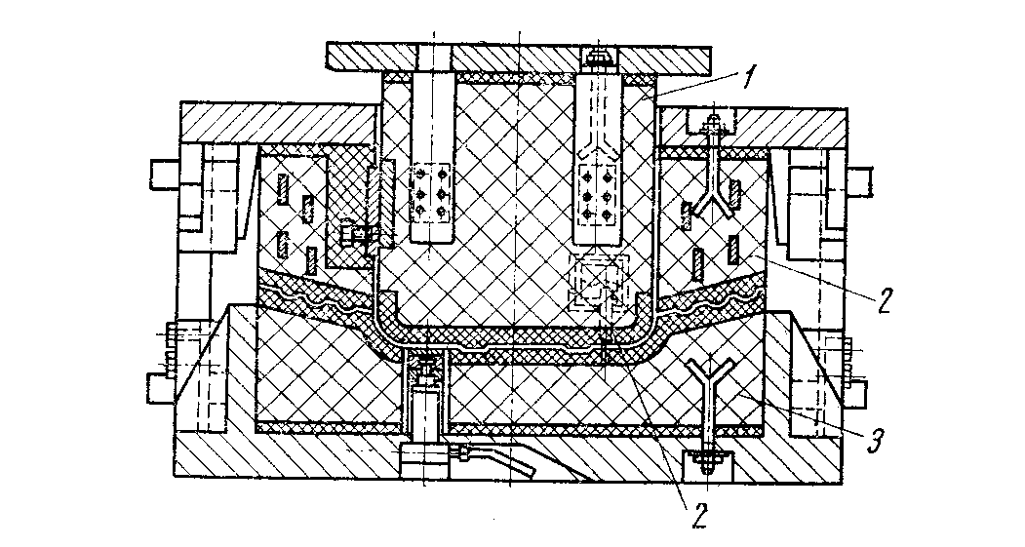

Рис. 7.13. Схема штампа с матрицей и пуансоном
из пластмасс для вытяжки задней стенки кабины

В данном штампе металлические материалы используются только для каркаса и арматуры. Матрица 3, пуансон 1 и прижим 2 изготовлены из пластмасс.

8. Авиационные материалы, подвергаемые обработке давлением

В горячем или холодном состоянии (отдельные материалы – только в горячем) давлением обрабатывают подавляющее большинство черных и цветных металлов, а также сплавов на их основе, используемых в авиационной технике. Чем больше разница между пределом прочности и пределом текучести материала, тем он пластичнее. У хрупких материалов значение предела текучести приближается к значению пределу прочности, поэтому они разрушаются почти без пластической деформации. Так разрушается чугун, стекло, и др. Пластическая формация отдельного кристалла деформируемого металлического материала может происходить путем последовательных сдвигов (скольжения) и двойникования.
Двойникование представляет собой смещение одной части кристалла относительно другой с последующим поворотом частей кристалла. В результате поворота получается зеркальное отображение одной части кристалла в отношении другой. Двойникование обычно происходит в случае деформации при пониженных температурах или при её динамическом характере. В основном же пластическая деформация металлических материалов осуществляется за счёт скольжения.
Скольжение представляет собой смещение (взаимный сдвиг) одной части кристалла относительно другой по кристаллографическим плоскостям с наибольшей плотностью атомов. Обычно скольжение происходит одновременно по скольким параллельным плоскостям, причем число плоскостей скольжения возрастает с увеличением деформирующего усилия. Вследствие чего наблюдаются многочисленные полосы скольжения (в виде тончайших слоев), видимые как при помощи микроскопа, так и невооруженным глазом на полированной поверхности деформируемых образцов. Скольжение в монокристалле происходит не только по определенным кристаллографическим плоскостям, называемым плоскостями скольжения, но и по определенным кристаллографическим направлениям.
Направления скольжения представляют собой направления, в которых межатомные расстояния имеют наименьшую величину. Пластичность металлических материалов в значительной степени определяется количеством кристаллографических плоскостей и направлений. Материал тем пластичнее, чем больше в кристалле плоскостей скольжения. Для металлов с гранецентрированной кубической решеткой плоскостями скольжения являются плоскости октаэдра (111), а направлениями скольжения – направление по диагонали грани (101). У металлов с объемно центрированной кубической решеткой плоскостями скольжения являются плоскости (110), (112), (111), а преимущественными направлениями скольжения – направление по диагонали куба (111) (рис. 8.1).

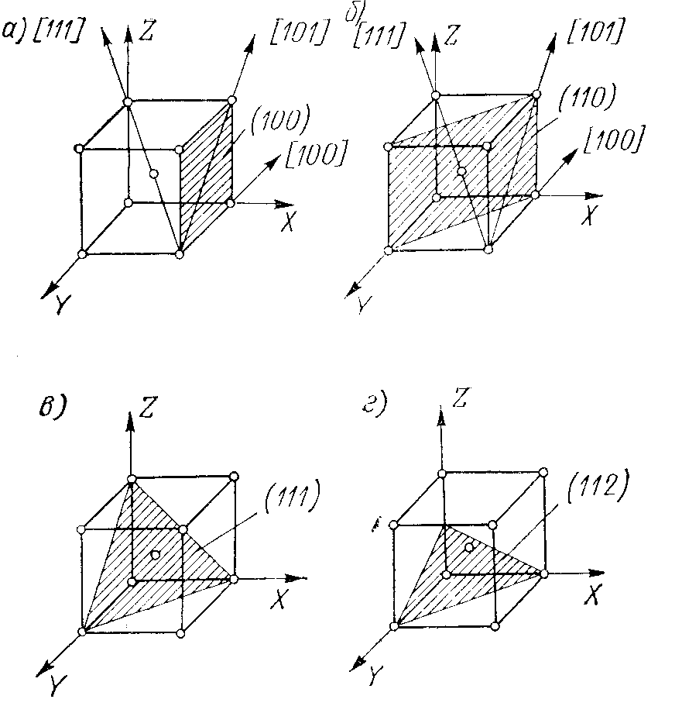

Рис. 8.1. Плоскости и направления скольжения
в объёмно центрированной кубической решетке

В металлических материалах с гексагональной плотноупакованной кубической решеткой плоскостью скольжения будет плоскость основания, а направления скольжения совпадут с диагональю шестиугольника.
Объемно центрированная кубическая решетка обладает четырнадцатью плоскостями скольжения гранецентрированная – четырьмя, а гексагональная – только двумя. Вследствие этого металлические материалы с объемно центрированной кубической решеткой и гранецентрированной кубической решеткой обладают более высокой пластичностью, чем металлы и сплавы, имеющие гексагональную кристаллическую решетку.
Вместе с тем при повышении температуры у металлов с гексагональной кристаллической решеткой и сплавов на их основе появляются дополнительные плоскости скольжения.
Поэтому металлические материалы с гексагональной кристаллической решеткой чаще всего подвергаются горячей обработке давлением, а имеющие объёмно центрированную кубическую и гранецентрированную кубическую решетки обрабатываются давлением как в горячем, так и в холодном состоянии.

8.1 Обработка давлением железа и сплавов на его основе.

В 1931 г. в СССР был создан самолет, получивший обозначение «Сталь-2». Каркас его фюзеляжа, крыла и оперения был сделан из тонкой листовой нержавеющей стали «Энерж-6», что позволяло увеличить сроки службы машин, уменьшить вес конструкции, несколько упростить технологию производства и сократить расход дуралюмина, который в те годы приходилось покупать за рубежом. Всего было выпущено 111 машин «Сталь-2» и 79 машин «Сталь-3» такой же схемы с более мощным двигателем. Они эксплуатировались на линиях Гражданского воздушного флота до начала Великой Отечественной войны. В настоящее время из сталей изготавливают клапаны авиационных двигателей, турбинные лопатки, подшипники, и многие другие детали с высокими требованиями к прочностным свойствам.
Железо – полиморфный металл. В интервале температур 911-1392°C у железа гранецентрированная кубическая решетка, а при более высоких и более низких температурах – объёмно центрированная кубическая. Техническое железо пластично и легко штампуется. Из сплавов на основе железа наиболее распространены железоуглеродистые сплавы: стали и чугуны. Чугуны содержат более 2,14% углерода, обладают низкой пластичностью и практически не обрабатываются давлением. В сталях содержится меньшее количество углерода и они тем более пластичны, чем меньше углерода в них содержится.

Обработка давлением углеродистых сталей
обыкновенного качества

Углеродистые стали обыкновенного качества содержат повышенное количество таких вредных примесей, как сера и фосфор. Стали обыкновенного качества Ст0-Ст6 поставляются горячекатаными в виде листов прутков, уголков, труб и др. В зависимости от степени раскисления они могут быть спокойными (сп), полуспокойными (пс) и кипящими (кп). Спокойными и полуспокойными выпускаются стали Ст1-Ст6, а кипящими – Ст1-Ст4.
Прокат из сталей обыкновенного качества подразделяют на три группы (I-III) и пять категорий. Группы определяют способ использования проката, а также качество поверхности. Для деталей, изготавливаемых горячей обработкой давлением используют прокат III группы. Категории проката гарантируют уровень механических свойств, в частности относительное удлинение и условный предел текучести . Пятая категория также определяет склонность стали к деформационному старению. Следует помнить, что механические свойства стали зависят от толщины проката. С увеличением его толщины значения и уменьшаются. Стали с малым содержанием углерода Ст1-Ст4 достаточно пластичны (24-31%) и могут подвергаться холодной обработке давлением.

Обработка давлением углеродистых качественных
конструкционных сталей

В отличие от углеродистых сталей обыкновенного качества, углеродистые качественные конструкционные (прокатные) стали в качестве штампуемого материала применяются, главным образом, для изготовления ответственных изделий.
Для холодной штамповки могут использоваться малоуглеродистые (< 0,25% C) а также среднеуглеродистые (0,3-0,5% C) качественные стали. Влияние углерода зависит от размеров и формы структурных составляющих стали, в которых он содержится. Так, присутствие в доэвтектоидной стали, на ряду с ферритной структурой, небольшого количества пластинчатого перлита не препятствует хорошей штампуемости, в отличие от сетки вторичного цементита в отожженной заэвтектоидной (> 0,8% C) стали.
При значительном содержании пластинчатого перлита в структуре стали, она должна быть отожжена на зернистый перлит (неполный отжиг).
На штампуемость стали в холодном состоянии существенное влияние оказывает размер зерна феррита. Мелкозернистая структура обладает нежелательно высокими значениями предела прочности и предела текучести, а крупное ферритное зерно способствует получению после глубокой штамповки грубой шероховатой поверхности. Для получения поверхности с малой шероховатостью рекомендуется 7-8 балл размера ферритных зёрен (на 1 мм² поверхности микрошлифа помещается 2^{n+3} зёрен, где n – балл зерна).
Выделяющийся из феррита при третичной кристаллизации (ниже 727°C) цементит (третичный) оказывает наибольшее влияние на механические свойства малоуглеродистой стали. Его присутствие в виде сетки или крупных частиц может вызывать разрывы при холодной листовой штамповке. Поэтому крупность третичного цементита также ограничивается.
Наибольшее применение в машиностроении и приборостроении находит тонколистовая качественная углеродистая сталь толщиной до 4 мм включительно марок 05кп, 08кп, 08пс, 10кп, 10, 15кп, 15, 20кп, 20, 25, 30, 35, 40, 45, 50.
Стали тех же марок, горячекатаные или калиброванные могут в отожженном состоянии применяться для холодной объёмной штамповки.
Критерий оценки способности стали к холодному пластическому деформированию – отношение / (запас пластичности) которое должно быть не более 0,65 при значении не менее 40%. Для глубокой вытяжки применяются стали с твёрдостью до 45 HRB, а для менее сложных холодноштамповочных операций – до 55 HRB.
Стали марок 05кп, 08кп, 10кп, 15кп и 20кп изготавливают кипящими (кп) – обладающими повышенным содержанием кислорода и малым содержанием кремния (в сталях 05кп и 08кп Si меньше 0,03%; в сталях 10кп, 15кп и 20кп – меньше 0,07%).
Кипящая сталь после кристаллизации в изложнице не содержит сосредоточенной усадочной раковины. Низкое содержание интенсивно повышающего предел текучести кремния в кипящих сталях облегчает их обработку давлением. Достоинством кипящих сталей является их хорошая штампуемость и свариваемость, а недостатком – высокая хладноломкость.
При длительном хранении в сталях могут протекать процессы естественного старения, которые приводят к упрочнению и появлению линий сдвигов или полос скольжения на поверхности деталей при вытяжке. Предотвратить старение стали можно за счёт введения присадки ванадия (0,02-0,04%) или раскисления алюминием (0,02-0,07%).

Обработка давлением конструкционных
легированных сталей

В холодном состоянии штампуют легированные стали таких марок, как 15Х, 20Х, 30Х, 35Х, 38ХА, 40Х, 45Х, 15Г, 20Г, 40Г, 10Г2А, 12Г2А, 20Г2, 35Г2, 40Г2, 38ХС, 12ХН, 40ХН, 50ХН, 15ХФ, 15ХМ, 16ХМН, 19ХГН, 30ХМА, 12ХН3А, 20ХГСА, 25ХГСА, 30ХГСА, 35ХГСА, 35ХГН2, 15ХГНМ, 38ХГНМ, 18Х2Н4МА, 25Х2Н4МА, (25Х2Н4ВА), 40ХН2МА (40ХНМА), 30ХН2МФА, 30ХГСНА (30ХГСН2А) и другие.
Малоуглеродистые марганцовистые стали марок 10Г2А и 12Г2А обладают высокой пластичностью и хорошей свариваемостью. Они применяются для изготовления штампосварных деталей.
Легированные стали марок 20ХГСА и 30ХГСА применяются для изготовления ответственных штампованных и сварных деталей. Сталь 25ХГСА в отожженном состоянии обладает хорошими пластичностью и свариваемостью. После штамповки и термической обработки обеспечивается значение предела прочности при растяжении 1300 МПа. Сталь 30ХГСА в отожженном состоянии обладает удовлетворительной штампуемостью и свариваемостью. После штамповки и термической обработки значение предела прочности данной стали составляет около 1400 МПа.
Высокопрочная сталь марки 30ХГСНА (30ХГСН2А) по штампуемости близка к сталям 25ХГСА и 30ХГСА. После термической обработки деталей, изготовленных из данного материала обеспечивается значение предела прочности 1400-1800 МПа.
В настоящее время в отечественном автомобилестроении при изготовлении деталей и конструктивных элементов листовой штамповкой углеродистая сталь 08кп заменяется такими легированными сталями повышенной прочности, как 08ГСЮТ и 08ГСЮФ, позволяющими снизить массу автомобилей.

Обработка давлением высоколегированных
коррозионностойких, жаростойких и жаропрочных сталей

Для холодной штамповки, как правило, используют такие хромистые коррозионностойкие стали, как 08Х13, 12Х13, 20Х13, 30Х13, 40Х13 и другие, обладающие в отожженном состоянии удовлетворительной штампуемостью.
Хорошей штампуемостью после закалки обладают хромоникелевые коррозионностойкие, жаростойкие и жаропрочные стали 08Х18Н10, 12Х18Н9, 12Х18Н9Т.

8.2. Обработка давлением цветных металлов и сплавов

В авиастроении широко применяют сплавы на основе алюминия, а также магния, титана, меди, бериллия и других цветных металлов. Практически весь каркас самолета или вертолета, во многих случаях корпус авиадвигателя, корпуса большинства агрегатов различных систем, многие трубопроводы изготовлены из цветных сплавов. На самолетах новых поколений большинство силовых элементов будут изготавливаться лишь из высокопрочных материалов на основе цветных металлов.
Технологический процесс обработки давлением цветных металлов и сплавов состоит примерно из тех же операций, что и обработка стали. Однако в зависимости от свойств металлов или сплавов, размеров и назначения готовой продукции, типа и характеристик оборудования одни операции могут повторяться несколько раз, а другие – отсутствовать.

Обработка давлением меди и сплавов на её основе

По электропроводности медь занимает второе место после серебра. Поэтому её используют для изготовления электропроводов и в электронных схемах авиационных приборов.
Медь имеет также высокую теплопроводность, благодаря чему её широко используют в теплообменниках (радиаторы, холодильники и т.п.). Медь плохо обрабатывается резанием и имеет низкие литейные свойства поэтому пластическое деформирование является основным способом получения медных изделий.
С целью повышения прочностных свойств в качестве конструкционных материалов используют сплавы меди с другими химическими элементами, такими, как цинк, алюминий, олово, железо, кремний, марганец, бериллий, никель. В авиационной промышленности используют такие сплавы на основе меди, как латуни и бронзы.
Латунями называют сплавы на основе меди, в которых главным легирующим элементом является цинк. В конструкциях воздушных судов широко применяют латунь Л96, обладающую высокой коррозионной стойкостью. Из нее изготавливают трубопроводы, радиа¬торные трубки. Латунь Л68 имеет меньшую коррозионную стойкость, но хорошо обрабатывается давлением.
Большое распространение получила латунь свинцовая ЛC59-1. Она коррозионностойка даже в морской воде. Ее применяют для изготовления труб шпилек, ниппелей, втулок. Трубопроводы для топлива и корозионноактивных жидкостей изготавливают из оловянных латуней Л70-1 и Л62-1
Бронзы представляют собой сплавы на основе меди, у которых цинк не является главным легирующим элементом. По основным легирующим элементам бронзы подразделяют на оловянные, бериллиевые, свинцовые, кремнистые и т.п. Из бронз в авиастроении изготавливают самые разнообразные детали, работающие на трение, пружинящие детали приборов, различные направляющие, шестерни, гайки, втулки, детали подшипник - скольжения и др.
Медь обладает гранецентрированной кубической решеткой, в холодном состоянии пластична (у литой меди около 25%, у горячекатаной – около 45%) и легко штампуется. Из сплавов на основе меди наибольшее применение в промышленности получили латуни и бронзы.
Латуни содержат до 40-45% цинка. В зависимости от количества цинка различают однофазные – латуни и двухфазные – латуни. Пластичность с увеличением содержания цинка возрастает до концентрации, соответствующей появлению в структуре сплава твёрдой и хрупкой – фазы (упорядоченного твёрдого раствора на основе электронного соединения CuZn) и при более высоком содержании цинка снижается.
Однофазные – латуни штампуются в холодном и горячем состоянии. К ним относятся сплавы Л96, Л80, Л68. Наибольшей пластичностью обладает однофазная латунь Л68 (68% Cu). Л96 (томпак) и Л80 (полутомпак) менее пластичны и более дороги, но благодаря содержанию цинка, не превышающему 20% мало подвержены коррозионному растрескиванию в холоднодеформированном состоянии.
Двухфазные латуни Л59 и Л60 обладают более высокой прочностью и износостойкостью, но меньшей пластичностью в холодном состоянии. Их обычно деформируют в горячем состоянии (выше температуры образования – фазы).
Легированные (специальные) латуни, как правило, двухфазные, но могут быть и однофазными (например, при высоком содержании никеля). Деформируемые специальные латуни: ЛЖМц59-1-1; ЛАЖ60-1-1; ЛС59-1 и др.
Из бронз давлением обрабатывают в основном оловянные, алюминиевые, кремнистые и бериллиевые бронзы.
Оловянные бронзы, содержащие до 4-5% олова, после отжига обладают, в основном, структурой – твёрдого раствора и характеризуются достаточно высокой пластичностью. При более значительном содержании олова после отжига в бронзах будет присутствовать хрупкий эвтектоид ( + Cu₃₁Sn₈), существенно уменьшающий пластичность. Деформируемые оловянные бронзы: БрОЦС4-4-2,5; БрОЦ4-3; БрОФ4-0,25 и др.
Для улучшения обрабатываемости давлением оловянных бронз применяется диффузионный отжиг при температуре 700-750°C. При холодной пластической деформации оловянные бронзы подвергают промежуточным отжигам при 550-570°C для восстановления пластических свойств.
У Алюминиевых бронз наблюдается рост пластичности с увеличением содержания алюминия до 6-8% (однофазные алюминиевые бронзы). Такие бронзы обладают структурой – твёрдого раствора алюминия в меди. Они обладают высокой пластичностью и могут применяться для глубокой штамповки.
При более высоком содержании алюминия в структуре сплава появляется эвтектоид ( + Cu₃₂Al₉), значительно снижающий пластические свойства. Такие двухфазные алюминиевые бронзы обрабатываются давлением в горячем состоянии.
Деформируемые алюминиевые бронзы: БрА5; БрА7; БрАЖ9-4; БрАЖН10-4-4.
Кремнистые бронзы хорошо обрабатываются давлением. Пластичность кремнистых бронз повышается с увеличением содержания кремния до 3-3,5%. При более высоком содержании кремния наряду с – твёрдым раствором в их структуре появится хрупкая – фаза.
Деформируемые кремнистые бронзы: БрКН1-3; БрКМц3-1.
Бериллиевая бронза БрБ2 подвергается холодной пластической деформации в закалённом состоянии до процесса старения.
Из меди и сплавов на её основе (латуни, бронзы и т. д.) изготовляют листы, ленты, сортовые профили и трубы способом прокатки. Исходным материалом для изготовления листов и лент из меди и ее сплавов являются слитки, технологический процесс прокатки которых может осуществляться по различным схемам:
Первая схема: при прокатке бескислородной меди и латуней типа Л68 – горячая прокатка слитков в заготовки и заготовок в листы и ленты.
Вторая схема: при прокатке меди, латуней типа Л62, некоторых видов бронз, медноникелевых сплавов (нейзильбер) и др. – горячая прокатка слитков в заготовки для получения подката с последующей его холодной прокаткой на готовую продукцию.
Третья схема: при прокатке бронз типа БрОФ-6,5-О,15; БрОЦС-4-4-2,5, свинцовистой латуни ЛС-63-3 и др. – холодная прокатка слитков в заготовки и последних в готовые профили.
Технологический процесс изготовления листов и лент по первой схеме начинается с подготовки материала к прокатке с целью удаления прибыльной части слитка, а также дефектов, образовавшихся на его поверхности в процессе литья (эту операцию обычно выполняют в литейном цехе). Затем слитки нагревают чаще всего в пламенных методических печах. Температура нагрева для меди 850-950°C, для латуней 750-900°C, бронз 800-920°C, нейзильбера (сплав МНц-15-20) 980-1030°C. Для того чтобы избежать водородной болезни меди (насыщения поверхностных слоев водородом), в ходе нагрева в печи поддерживают слабоокислительную атмосферу.
Затем нагретые слитки поступают на прокатку на двух-трёхвалковые станы. Устройство и принцип работы данных станов сходны с прежде описанными. Их валки чугунные с отбеленной поверхностью. Прокатку плоских слитков, в частности, сечением 100×310 мм в первых проходах ведут с обжатием 15-20 мм, а по мере уменьшения толщины раската до 10-15 мм и снижения температуры металла обжатия уменьшают до 3-5 мм. После этого подкат отправляют на обрезку кромок с помощью дисковых ножниц и разрезку на карточки (заготовки) длиной порядка 1500 мм. Полученные карточки загружают на поддоны, нагревают до указанных выше температур и направляют на вторую горячую прокатку. По пути движения от печи к стану, карточки очищают от окалины и загрязнений на специальных дисковых щеточных машинах, находящихся в технологическом потоке стана. Прокатку ведут на станах до готового размера по установленному режиму обжатая. Далее полученные листы разрезают при помощи гильотинных ножниц на заданные длины и подвергают травлению в растворе серной кислоты при температуре 60-80°C. При этом горячекатаные листы устанавливают на ребро в специальные металлические корзины, которые при помощи крана погружают в травильные ванны. Протравленные листы промывают в холодной и горячей воде, просушивают и разбраковывают, обращая внимание на соответствие геометрических размеров требуемым и на состояние поверхности листов.
По второй технологической схеме листы и ленты прокатывают карточным и рулонным способами. Рулонный способ более целесообразен, так как обеспечивает высокую производительность и увеличивает выход годного.
Технологический процесс прокатки медных листов из слитков, отлитых в горизонтальные изложницы, состоит из горячей в холодной прокатки. После удаления поверхностных дефектов слитки подвергают нагреву и горячей прокатке с исходной толщины 150-200 мм до 10-15 мм с получением заготовки (раската). На отводящем рольганге стана горячей прокатки на гильотинных ножницах отрезают передний конец, раскат свертывают в рулон и направляют его на травление. После травления рулоны поступают на холодную прокатку до готового размера (1-1,5 мм) на станы кварто. Холодную прокатку осуществляют с применением смазки (машинное масло, керосин, их смеси, эмульсия и т. д.). После чего листы подвергают резке, правке, отжигу, травлению, окончательной правке и разбраковке.
При прокатке лент (толщиной 0,01—0,20 мм) из меди или сплавов на её основе после горячей прокатки и соответствующей отделки подката (толщиной 5-6 мм) последний подвергают четырем-пяти операциям холодной прокатки с промежуточными отжигами, обеспечивающими снятие наклепа и травлением для удаления окалины. При этом первые операции холодной прокатки осуществляют на станах кварто, а последние – на шести- и двенадцативалковых станах.
При прокатке листов из бронзы по третьей схеме исходные слитки подвергают обдирке и высокотемпературному отжигу (при 630-660°C) для устранения ликвации и выравнивания химического состава. Затем следует 3-5 операций холодной прокатки, с промежуточными отжигами и травлением, до получения установленных размеров готовой продукции. Для отделки готовых лент применяют шабрение поверхности с целью удаления дефектов. Из сортовых профилей медь и ее сплавы прокатывают на катанку (проволочную заготовку) диаметром 6,5-12 мм, мелкосортный подкат прямоугольного и трапецеидального сечения (медные шины) и др. Этот заготовительный передел далее подвергают волочению для получения готовой продукции.
Исходным материалом для сортовой прокатки служат медные слитки трапецеидального сечения 88×98×92 мм длиной 1400 мм (вайербарсы), латунные и бронзовые слитки круглого сечения, а также прессованные заготовки из медно-никелевых сплавов. После удаления дефектов слитки или прессованные заготовки нагревают в методических печах до требуемой температуры и подвергают горячей прокатке по режиму обжатия согласно калибровке. Прокатку, как правило, осуществляют на станах линейного типа с расположением основного оборудования в две-три линии, а также на полунепрерывных станах. Затем полученные сортовые профили сматывают в рулоны, подвергают охлаждению, резке на мерные длины, правке и зачистке дефектов. С помощью холодной прокатки из меди и сплавов на её основе изготавливают также трубы круглого, квадратного и прямоугольного сечения с постоянным или переменным диаметром по длине периода. Переменный диаметр получают изменением профиля калибра, а также изменением порядка работы механизма подачи и поворота трубы в процессе прокатки.

Обработка давлением алюминия и сплавов на его основе

В 1920 году появился первый аэроплан, который полностью построен из алюминия. С тех пор самолеты в большей части состоят из алюминия и его сплавов.
В авиастроении наиболее широко применяют деформируемые алюминиевые сплавы – дуралюмины. Из них изготавливают каркас самолета, вертолета, многие элементы управления, большое число агрегатов, отдельные узлы авиадвигателей.
Всероссийским научно-исследовательским институтом авиационных материалов разработан современный высокопрочный ковочный сплав 1933, предназначенный для изготовления силового каркаса фюзеляжей самолетов, фитингов и шпангоутов. Сплав 1933 принят компанией Airbus как основной при серийном производстве силовых каркасов всех новых моделей самолетов авиаконцерна. Также сплав 1933 широко применен в самолете SSJ в виде крупногабаритных поковок, штамповок и прессованных полос для массивных элементов внутреннего силового каркаса.
Алюминий, так же, как и медь, обладает гранецентрированной кубической кристаллической решеткой. Технический алюминий легко обрабатывается давлением (условный предел текучести около 30 МПа, = 35%,).
Деформируемые алюминиевые сплавы подразделяют на упрочняемые и не упрочняемые термической обработкой.
Сплав алюминия с марганцем АМц и сплавы алюминия с магнием и марганцем АМг2, АМг3, АМг5, АМг6 не подвергают упрочняющей термической обработке. Данные сплавы хорошо штампуются, их прочностные свойства определяются химическим составом и степенью деформации.
К деформируемым алюминиевым сплавам, упрочняемым термической обработкой относятся дуралюмины, сплавы авиаль, высокопрочные алюминиевые сплавы, ковочные, а также ряд жаропрочных сплавов.
Дуралюмины Д1 и Д16 содержат медь и магний, обеспечивающие упрочнение путём закалки с последующим старением, а также марганец, кремний и железо. В результате пластичность данных сплавов в отожженном состоянии не велика и их пластическое формоизменение осуществляется в свежезакалённом состоянии.
Сплавы авиаль – АВТ, АВТ1 менее прочные в сравнении с дуралюминами, но лучше обрабатываются давлением в холодном и горячем состоянии.
Высокопрочный сплав В95 деформируется в холодном состоянии после отжига, а также в горячем состоянии.
Ковочный сплав АК6 используют для получения деталей сложной формы горячей обработкой давлением. Сплав АК8 применяется для изготовления тяжелонагруженных штампованных деталей. Обработку давлением данных сплавов осуществляют при температуре 450-475°C.
К жаропрочным деформируемым сплавам относится сплав Д20, содержащий значительное количество меди, марганца и титана ( после закалки и старения 12%).
Прокаткой из алюминиевых сплавов получают листы и ленты.
Исходный материал – слитки высотой 200-400 мм, шириной 1000-1500 мм и длинной З000-7000 мм.
С целью обеспечения высокого качества поверхности листов и лент слитки алюминиевых сплавов фрезеруют. После чего на слиток накладывают плакирующий слой из чистого алюминия для защиты от газовой коррозии при нагреве.
Подготовленный слиток подвергают диффузионному отжигу, совмещая его с нагревом для прокатки на обжимном стане (обычно клеть трио). Для первых проходов обжатие слитка составляет 8-10%, а по мере раздробления крупных зерен литой структуры и увеличения пластичности металла обжатия достигают 30-45%. Слиток высотой 200-250 мм прокатывают в заготовку толщиной 90--100 мм. Полученный раскат обрезают с двух сторон и разрезают на заготовки мерной длины. При нагреве до 400-450°C полученные заготовки подвергают горячей прокатке до толщины 3 мм.
Горячекатаные плиты, листы и ленты из алюминиевых сплавов, как правило, подвергают холодной прокатке. На практике холодную прокатку металла с 6 до 0,5-0,6 мм проводят без отжига. Холодная прокатку листов осуществляется на станах кварто.
По окончании прокатки листы подвергают отделочным операциям: разрезке, термической обработке, правке, травлению, обезжириванию, электрохимическому и химическому оксидированию, окрашиванию, контролю, маркировке и упаковке.
Ковка и штамповка таких сплавов, как дуралюмины осуществляется при температуре около 380°C. В связи с тем, что сопротивление деформации сплавов на алюминиевой основе в области температур горячей обработки давлением довольно высокое, степень деформации при свободной ковке равна 3-5%, а при безоблойной штамповке – 2-3%. Для того, чтобы зерна структуры получились одинаковыми по величине, нельзя допускать снижения температуры ниже заданного предела.
Прессованием алюминиевых сплавов получают прутки, проволоку и трубы. Прессованию подвергают, в основном, сплавы, обладающие пониженной пластичностью (упрочняющиеся сплавы Д16, В95 и др.). После отжига слитки фрезеруют, нагревают до 350-450°C и подвергают прессованию. С целью уменьшения брака по поверхностным дефектам прессование ведут с рубашкой. Коэффициент вытяжки при прессовании составляет 4-100. Чтобы уменьшить трение при прессовании применяют смазку (смесь графита с машинным маслом).
Волочением получают проволоку диаметром 1-6 мм из катаной алюминиевой заготовки диаметром 6,5-7 мм; более толстую проволоку получают из заготовки диаметром 10-12 мм. В ходе волочения дуралюмина, для снятия наклепа металла и восстановления его пластичности, после каждых двух протяжек проводят отжиг при 350-400°C. Алюминиевая проволока после волочения обладать гладкой поверхность без грубых следов протяжек, плен и закатов.

Обработка давлением магния и сплавов на его основе

Применение магниевых сплавов в для конструкциях воздушных судов позволяет уменьшить их массу и снизить расход топлива, благодаря тому, что удельная прочность магниевых сплавов в 1,5-2 раза выше, чем алюминиевых. Еще в 1935 году в СССР был построен самолет «Серго Орджоникидзе», почти на 80% состоящий из магниевых сплавов. Самолет успешно выдержал все испытания и длительное время эксплуатировался в тяжелых условиях. Магниевые сплавы хорошо поглощают вибрацию и используются для изготовления таких элементов воздушных судов, как авиационные колёса, силовые детали самолётов и вертолётов, корпуса и крышки различных агрегатов, передние и средние опоры двигателей и др.
Магний обладает гексагональной плотноупакованной кристаллической решеткой. Пластичность технического магния в холодном состоянии невелика (= 6-8% для литого магния и 11,5% у прессованного прутка). Цинк, алюминий, а также кадмий способствуют повышению пластичности магниевых сплавов, что обеспечивает возможность изготавливать из них ковкой и штамповкой детали сложной формы. При нагреве до 200-300°C в кристаллической решетке магниевых сплавов появляются дополнительные плоскости скольжения и увеличивается пластичность, поэтому деформирование осуществляют при повышенных температурах, причём пластичность обратно пропорциональна скорости деформирования. Штамповку магниевых сплавов проводят при температурах 480°C – не ниже 280°C в закрытых штампах. Прокатку ведут при температурах 440°C (начало) – 225°C (окончание). Холодное пластическое деформирование магниевых сплавов осуществляется с применением частых промежуточных отжигов.
Деформируемые магниевые сплавы: МА1; МА2-1; МА8; МА14; МА15; МА19 и др.
Деформируемые магниевые сплавы широко применяют в авиационной промышленности в вице листов, прутков, труб, поковок и фасонных профилей. Перед обработкой давлением слитки магниевых сплавов подвергают гомогенизирующему отжигу при 400-420°C (с выдержкой 10-15 ч) для выравнивания концентрации элементов по объему слитка.
Сплавы магния при обычных методах обработки давлением обладают пониженной пластичностью. Для увеличения пластичности и уменьшения анизотропности слитки магниевых сплавов перед прокаткой предварительно прессуют. При такой деформации (измельчение зерен) пластичность металла улучшается. Это позволяет получать штамповкой детали сложной конфигурации.
При прессовании слитков магниевых сплавов обжатие должно быть не менее 85-90%. В этом случае изделия полу чаются с более высокими и равномерными механическими свойствами.
Перед прессованием слитки магниевых сплавов нагревают в электрических печах до 340-410°C, а контейнер пресса – до 280-300°C. Магниевые сплавы прессуют со смазкой (смесь машинного масла с пластинчатым графитом).
Прокаткой можно получать листы толщиной 0,8-10 мм из прессованных брусков магниевых сплавов. Листы прокатывают в основном в горячем состоянии на станах дуо и трио. После прокатки листы подвергают рекристаллизационному отжигу при 300-350°C.
В процессе ковки магниевые сплавы могут разрушаться под молотами вследствие недостаточной пластичности и большой скорости деформации. Поэтому их куют под прессами с малыми скоростями деформации. Из листов магниевых сплавов можно получать изделия операциями листовой штамповки.

Обработка давлением титана и сплавов на его основе

Сплавы на основе титана, благодаря высокой удельной прочности, жаропрочности и коррозионной стойкости представляют собой важнейший конструкционный материал для авиационной техники. В области авиастроения титан все больше вытесняет алюминий и коррозионностойкую сталь.
Преимущество замены стали титановыми сплавами в авиации заключается в снижении веса без потери прочности, что обуславливает расширение применения титановых сплавов в авиастроении при производстве двигателей, постройке фюзеляжей, изготовлении обшивки и шасси и крепежных деталей. В авиационных двигателях титан применяется для изготовления лопаток компрессора, дисков турбины и многих других штампованных деталей, вытесняя легированные стали.
Листовой титан применяется для изготовления кожухов, защитных оболочек кабелей, из листов легированного титана изготовляются различные элементы жесткости, шпангоуты фюзеляжа, нервюры и т. д.
Фирма «Дуглас» заменой алюминиевых сплавов и нержавеющей стали титаном при изготовлении мотогондолы и противопожарных перегородок уже добилась экономии в весе конструкции самолета DC-7 около 90 кг. В настоящее время вес титановых деталей в этом самолете составляет 2%, причем эту цифру предусматривается довести до 20% общего веса самолета.
В самолете Boeing 787 использован новый высокопрочный титановый сплав VST 5553, созданный корпорацией ВСМПО-АВИСМА. Из него изготавливают десятки наименований штамповок. Самая большая штамповка балки шасси самолета А380 весом 3,5 тонны изготовлена из титана ВСМПО-АВИСМА. Штампованные поковки турбинных лопаток авиадвигателей из титановых сплавов подвергаются термической обработке для обеспечения требуемого уровня свойств. В будущем из сплавов на основе титана планируется изготавливать делать створки шасси, трубопроводы гидросистем, выхлопные патрубки и сопла, лонжероны, закрылки, откидные стойки и прочие элементы воздушных судов.
Титан является полиморфным металлом. До температуры 882°C он обладает гексагональной плотноупакованной кристаллической решеткой (-титан), а при более высокой температуре – объемно центрированной кубической решеткой (-титан).
Пластичность титана существенно зависит от его чистоты. Примеси в техническом титане (кислород, азот, водород и др.) значительно ухудшают его пластичность. Все это следует учитывать при разработке технологии ковки, штамповки, прессования и прокатки технического титана. Его необходимо деформировать с меньшими обжатиями и более частыми отжигами, чем чистый титан (иодидный).
Из технического титана изготавливают листы, трубы, проволоку, поковки. Относительное удлинение технического титана ВТ1-0 составляет 20-25%.
Титановые сплавы в зависимости от содержания -стабилизаторов (Al, O, N), повышающих температуру полиморфного превращения и -стабилизаторов, её понижающих, как неограниченно растворимых в -титане (Мо, V, Та, Nb) так и образующих механические смеси (H, Cr, Mn, Fe, Ni, W, Cu) по структуре в отожженном состоянии подразделяют на -титановые, псевдо--титановые, ()-титановые, псевдо--титановые, и -титановые.
Не подвергаемые упрочняющей термической обработке -титановые сплавы ВТ5 и ВТ5-1 куют, прокатывают и штампуют в горячем состоянии. Для этих сплавов в отожженном состоянии = 10-15%.
В псевдо--сплавах (ОТ4, ОТ4-1, ВТ20) на ряду с -твёрдым раствором содержится от одного до пяти процентов -фазы обеспечивающей им более высокую пластичность в сравнении с -сплавами. Сплавы, имеющие малое содержание алюминия, такие, как ОТ4 (1,5-2,5% Al) пластичны ( после отжига 20-40%) и в основном подвергаются холодной обработке давлением. При изготовлении деталей сложной формы может применяться нагрев до 500-700°C. Псевдо--сплавы со значительным содержанием алюминия (ВТ20) в холодном состоянии мало пластичны и перед обработкой давлением их нагревают до 800°C.
() – титановые сплавы ВТ6, ВТ8, ВТ14, ВТ16 двухфазные и подвергаются упрочняющей термической обработке (закалка и последующее старение). Помимо отожженного состояния эти сплавы обладают высокой пластичностью после закалки и в целом легче обрабатываются давлением, чем -сплавы.
Псевдо--титановые сплавы, такие, как ВТ15 после отжига обладают структурой, состоящей из -фазы и небольшого количества -фазы. После закалки они обладают высокой пластичностью и хорошо обрабатываются давлением.
Однофазные -титановые сплавы, содержащие большое количество дорогостоящих ванадия, молибдена, ниобия и тантала мало применяются в отечественной промышленности.
Титан и его сплавы имеют очень узкий интервал температур для обработки давлением. Титан можно нагревать в электрических или пламенных печах. В последнем случае его изолируют от непосредственного контакта с пламенем.
При обработке давлением титана и его сплавов возникают существенные трудности из-за налипания металла на инструмент, что ведет к росту брака. Для уменьшения налипания при холодной штамповке используют фосфатирование, электролитическое покрытие поверхности заготовки или смазку.
Свободная ковка титана используется для предварительной обработки литого металла, дробления крупнозернистой структуры слитка и получения из него заготовок для последующей прокатки и объемной штамповки. Ковку, как правило, осуществляют при малых степенях деформации с промежуточными подогревами слитка. Бойки молота перед ковкой обычно нагревают до 200-220°C, что обеспечивает сохранение тепла в деформируемом материале, а также позволяет сократить количество промежуточных нагревов слитка.
Вследствие роста зерен при повышенных температурах, в особенности выше 870°C, пластичность титана снижается, поэтому большую часть операций ковки титана и его сплавов следует осуществлять при температурах около 790°C, чтобы не допустить снижения механических свойств. С целью восстановления прежнего уровня механических свойств готовую поковку отжигают.
Титан и сплавы на его основе обрабатывают свободной ковкой с использованием того же оборудовании, что и при ковке стали, но при менее значительной скорости деформации.
Объемная штамповка титана отличается от объемной штамповки стали. Титан обладает более низкой усадкой по сравнению со сталью в связи с чем для обработки давлением титана нельзя использовать штампы, предназначенные для изготовления стальных поковок. При изготовлении штампов для деформирования титана необходимо применять большие уклоны (10%) и более высокие значения радиусов скругления в переходах. В ходе объемной штамповки титана следует применять умеренное обжатие малые скорости деформации, а также предварительный подогрев штампов. Перед деформированием заготовки из титана или титанового сплавов нагревают до 870-980°C для обеспечения хорошего заполнения штампа.
Прокатку титана и его сплавов используют для получения листов, фасонных профилей проката и труб. Прокатку обычно осуществляют после ковки титановых слитков. При этом применяют то же оборудование, что и при прокатке стали.
Листы получают горячей и холодной прокаткой заготовок. Толстые и тонкие листы обычно прокатывают из кованых сутунок на линейных и непрерывных станах.
При прокатке толстых листов заготовки нагревают до 1050-1100°C, а тонких – не выше 1000°C. Заканчивают прокатку обычно при температуре 700-850°C. За один нагрев заготовки можно достигнуть суммарного обжатия 80% и выше.
В случае холодной прокатки листов и ленты исходным материалом являются горячекатаные листы толщиной 2-4 мм. Предварительно эти листы подвергаются травлению для снятия слоя металла, насыщенного газами. Подкат также подвергается травлению после каждого межоперационного отжига.
Простые профили (круг, квадрат, уголок) прокатывают на сортовых станах по той же технологической схеме, как и коррозионностойкую сталь. В ходе проектирования калибровки валков для прокатки титана и его сплавов следует учитывать значительное уширение металла при температуре начала прокатки и резкое уменьшение уширения к моменту окончания прокатки.
Листовую штамповку титана и его сплавов используют с целью получения разнообразных тонкостенных изделий. В целях увеличения коэффициента вытяжки титана при листовой штамповке применяется подогрев фланцев заготовки и пуансона. При вытяжке титана применяется графитовая смазка (50% графита и 50% масла).
Прессование титановых сплавов применяют для получения проволоки, прутков, труб, а также фасонных профилей. Наилучшие свойства достигаются при прессовании в интервале температур, когда не происходит полиморфное превращение материала.
В ходе прессовании титановых сплавов смазкой служит смесь, содержащая графит, слюду и другие добавки. Матрицы, изготовленные из карбида титана, предотвращают налипание деформируемого материала к их поверхности и обеспечивают высокое качество изделий.
Волочение титана и сплавов на его основе используют для последующей обработки прессованной проволоки, прутков и труб и осуществляют на том же оборудовании, что и для других цветных металлов и сплавов. Волочение проволоки и труб из титана затрудняется налипанием и задиранием металла. Для избежания этого на поверхность титановых заготовок анодированием наносят окисную пленку, предотвращающую контакт титана с металлом очка волоки.

Обработка давлением бериллия и сплавов на его основе

Плотность бериллия в 1,46 раза меньше, чем у алюминия при почти вдвое более высокой температуре плавления. Конструкционные материалы на основе бериллия обладают одновременно лёгкостью, прочностью, и стойкостью к высоким температурам, что делает их перспективными для использования в авиационной технике.
Интерметаллические соединения бериллия с другими металлами (бериллиды) применяются для элементов авиационных двигателей, обшивки самолётов, а также тормозных устройств, тепловых экранов и навигационных систем. Использование бериллия в основных конструкциях гироскопов позволяет существенно уменьшить их массу и объем.
Бериллий, в зависимости от температуры, имеет две полиморфные модификации. При температурах ниже 1250°C бериллий обладает гексагональной плотноупакованной кристаллической решеткой (-бериллий), а при более высоких температурах – объёмно центрированную кубическую (-бериллий).
Пластичность бериллия существенно зависит от чистоты, а также размера и формы зёрен (от 2 до 40%).
Давлением обрабатывают бериллиевые слитки небольших размеров диаметром до 200 мм в связи с наличием в крупных слитках двух усадочных раковин, соединённых трещиной.
С целью повышения пластичности прокатку литого бериллия, обладающего крупнозернистой структурой ведут при высоких температурах в стальной оболочке (во избежание схватывания бериллия с инструментом при температуре выше 700°C), которую в последствии удаляют стравливанием.
Бериллий, спечённый из порошка, обладая мелкозернистой структурой, обычно более пластичен, чем литой, что позволяет обрабатывать его давлением при менее высоких температурах (400-500°C), обеспечивая значительное деформационное упрочнение.
В бериллиевых сплавах повышение пластичности обеспечивает алюминий, практически не растворимый в бериллии и образующий мягкую, пластичную матрицу.
Никель, медь и другие элементы, расширяющие область существования высокотемпературного пластичного – бериллия способствуют расширению интервала температур горячей обработки давлением.

Библиографический список

- Технология конструкционных материалов: Учебник дли машиностроительных специальностей вузов А.М.Дальский, И.А.Арутюнова, Т.К.Барсукова и др.; под общ. ред. А.М.Дальското. – 2-е изд., перераб. и доп. – М.: Машиностроение, 1985. – 448 с, ил.
- Никифоров В.М. Технология металлов и других конструкционных материалов: Учебник для техникумов. – 8-е изд., перераб. и доп. СПб.: Политехника, 2000. – 382 с: ил.
- Материаловедение и технология металлов: Учебник для машиностроительных специальностей вузов/Г.П.Фетисов, М.Г. Карпман, В.М. Матюнин и др. – 2-е изд. – М: Высшая школа, 2002. – 638 с., ил.

Приложение

Контрольные вопросы

- Каковы физико-механические основы пластической деформации металлов?
- Различия в упругой и пластической деформации.
- Основные законы пластической деформации.
- Как связаны напряжения и деформации в металлических материалах?
- Укажите различия между горячей и холодной пластической деформацией.
- Особенности холодной объемной штамповки.
- Операции холодной объемной штамповки, применяемый инструмент.
- Особенности холодной листовой штамповки.
- Операции холодной листовой штамповки, применяемый инструмент.
- Сущность процесса ковки.
- Операции свободной ковки, применяемый инструмент.
- Различия свободной ковки и горячей объемной штамповки.
- Основные операции горячей объемной штамповки, инструмент, оборудование.
- Сущность процесса прокатки.
- Устройство и классификация прокатных станов.
- Производство отдельных видов проката.
- Сортамент заготовок и готового проката.
- Сущность процесса волочения.
- Особенности волочения в зависимости от профиля изделия и применяемого оборудования.
- Сущность процесса прессования.
- Назовите методы прессования металлов и сплавов, укажите их различия.
- Какие особенности имеют конструкции штампов для объёмной штамповки?
- Какие особенности имеют конструкции штампов для листовой штамповки?
- Какие элементы конструкции воздушных судов получают пластическим деформированием и какие материалы при этом используются?
- Особенности обработки давлением материалов на основе железа.
- Особенности обработки давлением материалов на основе меди.
- Особенности обработки давлением материалов на основе алюминия.
- Особенности обработки давлением материалов на основе магния.
- Особенности обработки давлением материалов на основе титана.
- Особенности обработки давлением материалов на основе бериллия.

